Home Credit Default Risk
Power BI technická dokumentace

Pole | Hodnota
Projekt | Home Credit Default Risk
Typ dokumentu | Technická dokumentace Power BI reportu / semantic modelu
Jazyk dokumentu | Čeština
Autor reportu | Vojtěch Šildberger
Autor dokumentace | Generováno podle nahrané šablony a PBIP projektu
Datum | 16. 6. 2026
Zdroj technické logiky | Home Credit Default Risk.zip – PBIP project, TMDL, Power Query M, DAX, report definition
Zdroj front-end screenshotů | Home Credit Default Risk.pdf – export 5 reportových stránek

Dokument je vytvořen podle struktury PBI Technical Documentation Template: Glossary, General Information, Report Information, Data Lineage, Data Sources, Data Model/Dataset, Measures, Security, Access Management, Front-End, Refresh Information a Document Change Log.

Table of Contents
- 1. Glossary
- 2. General Information
- 3. Report Information
- 4. Technical Documentation
- 4.1 Data Lineage
- 4.2 Data Sources
- 4.3 Data Model / Dataset
- 4.4 Data Model Tables
- 4.5 Relationships
- 4.6 Measures
- 4.7 Power Query a SQL logika
- 5. Security
- 6. Access Management
- 7. Front-End
- 8. Refresh Information
- 9. Validation and Quality Checks
- 10. Document Change Log
- Appendix A – Kompletní seznam sloupců
- Appendix B – Kompletní DAX measures
- Appendix C – Kompletní Power Query M kód
- Appendix D – Databricks SQL pro DPD5

1. Glossary
Term/Abbreviation | Description
TRAIN dataset | Část Kaggle dat `application_train.csv`; základní populace reportu s dostupným TARGET.
SK_ID_CURR | Technický klíč aktuální žádosti/klienta používaný pro propojení hlavních tabulek.
SK_ID_BUREAU | Technický klíč bureau kontraktu používaný pro propojení bureau kontraktů a měsíční historie.
TARGET | Binární výsledek aktuální žádosti. TARGET = 1 znamená pozorovaný problém se splácením.
DTI | Debt To Income. V reportu: (aktivní bureau expozice + aktuální požadovaný úvěr) / roční příjem.
DPD | Days Past Due, počet dní po splatnosti.
DPD5+ | Splátka není plně uhrazena do 5 dní po splatnosti.
No-DPD | Bureau měsíční status 0, interpretovaný jako měsíc bez prodlení.
Credit bureau | Externí úvěrový registr z tabulek `bureau.csv` a `bureau_balance.csv`.
AMT_CREDIT | Částka aktuálně požadovaného úvěru; používá se pro objemovou distribuci.
AMT_CREDIT_SUM | Částka bureau úvěru; pro DTI se používají aktivní kontrakty.
Relative month | Anonymizovaný relativní měsíc vůči aktuální žádosti, např. -1 = měsíc před žádostí.
Field parameter | Power BI parametr umožňující měnit dimenzi zobrazenou ve vizuálech.
Import mode | Data jsou načtená do Power BI modelu; nejde o DirectQuery/Live connection.

2. General Information
Field | Value
Project Name | Home Credit Default Risk
Project CTP | N/A – case study / lokální analytický projekt
Project Description | Analytický Power BI report nad Kaggle Home Credit Default Risk datasetem. Cílem je popsat strukturu TRAIN portfolia, rizikovost, DTI, credit bureau historii a DPD5 splátkovou disciplínu.
Owner (Key users) | Vojtěch Šildberger / analytik reportu
Organization(s) | Case Study; vizuální styl Air Bank theme v reportu
Support CTP | N/A – lokální case study. Pro produkční nasazení doplnit support tým a vlastnictví workspace.

3. Report Information
Field | Value
Report Name | Home Credit Default Risk
Report Link | Není publikovaný link v nahraném PBIP projektu; report je lokální Power BI PBIP artefakt.
Report Description | Pětistránkový analytický report: manažerský přehled rizika, struktura žádostí a expozice, DTI podle příjmu, no-DPD bureau trend pro cash žádosti a DPD5 splátková disciplína.
Report Workspace Name | N/A – není uvedeno v nahraném projektu.
Report Phase | I&D / Validation / case study. Pro produkční publikaci doplnit LIVE/SUPPORT MODE.
Dataset Name | Home Credit Default Risk SemanticModel
Semantic Model Type | Power BI semantic model v TMDL formátu, Import mode.
PBIP version | Report definition version 4.0; semantic model definition version 4.2.

4. Technical Documentation

4.1 Data Lineage
Lineage vychází ze zdrojových Kaggle CSV souborů, z externí Databricks SQL agregace pro DPD5 a z Power Query transformací v PBIP projektu. Model používá Import mode a lokální File.Contents cesty ve vývojovém prostředí.
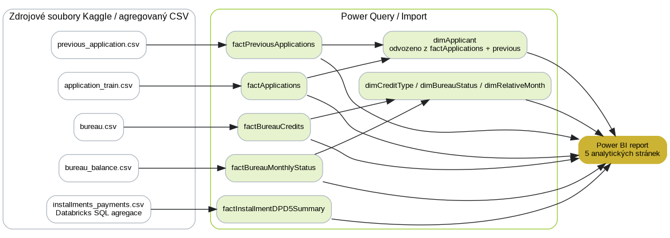
Obrázek 1 – Data lineage: zdroje → Power Query/import → report

4.2 Data Sources
Použité zdroje jsou soubory z Kaggle Home Credit Default Risk datasetu. Raw `installments_payments.csv` není načítán přímo do Power BI modelu; kvůli velikosti a výkonu je zpracován externě v Databricks SQL a do modelu vstupuje agregovaný CSV výstup `factInstallmentDPD5Summary.csv`.
File Name | File Location | Target Table | Connection Type | Mode | Comments
C:\Users\cznvosi\Downloads\home-credit-default-risk\application_train.csv | C:\Users\cznvosi\Downloads\home-credit-default-risk\application_train.csv | factApplications | CSV / File.Contents | Import | Lokální vývojová cesta v PBIP; pro Service refresh nutný gateway nebo cloud úložiště.
C:\Users\cznvosi\Downloads\home-credit-default-risk\bureau.csv | C:\Users\cznvosi\Downloads\home-credit-default-risk\bureau.csv | factBureauCredits | CSV / File.Contents | Import | Lokální vývojová cesta v PBIP; pro Service refresh nutný gateway nebo cloud úložiště.
C:\Users\cznvosi\Downloads\home-credit-default-risk\bureau_balance.csv | C:\Users\cznvosi\Downloads\home-credit-default-risk\bureau_balance.csv | factBureauMonthlyStatus | CSV / File.Contents | Import | Lokální vývojová cesta v PBIP; pro Service refresh nutný gateway nebo cloud úložiště.
C:\Users\cznvosi\Downloads\home-credit-default-risk\factInstallmentDPD5Summary.csv | C:\Users\cznvosi\Downloads\home-credit-default-risk\factInstallmentDPD5Summary.csv | factInstallmentDPD5Summary | CSV / File.Contents | Import | Lokální vývojová cesta v PBIP; pro Service refresh nutný gateway nebo cloud úložiště.
C:\Users\cznvosi\Downloads\home-credit-default-risk\previous_application.csv | C:\Users\cznvosi\Downloads\home-credit-default-risk\previous_application.csv | factPreviousApplications | CSV / File.Contents | Import | Lokální vývojová cesta v PBIP; pro Service refresh nutný gateway nebo cloud úložiště.

Databases / SQL
Environment | Server/Database | Gateway | Special Gateway | Comments
Databricks / external preprocessing | SQL používá schéma `home_credit` a tabulky `application_train`, `installments_payments`. | Není přímé připojení v Power BI modelu. | N/A | Použito k vytvoření agregace DPD5, následně importováno jako CSV.

Other sources
Source | Purpose | Comments
Theme.json / Air Bank theme | Vizuální styl reportu | Hlavní zelená #99CC33, šedá #B0BAC2, risk barvy #CC334D, text #202224.
Report PDF export | Front-end dokumentace | Zdroj screenshotů 5 reportových stránek.
PBIP/TMDL | Technická dokumentace semantic modelu | Zdroj tabulek, sloupců, relationships, M kódu a DAX measures.

4.3 Data Model / Dataset
Datový model je navržený jako analytický model s centrální klientskou dimenzí `dimApplicant` a několika faktovými tabulkami. Vztahy jsou definované přes technické klíče `SK_ID_CURR`, `SK_ID_BUREAU`, `CREDIT_TYPE`, `STATUS` a `MONTHS_BALANCE`. V modelu nejsou definované RLS role a všechny tabulky jsou načítané v Import mode.
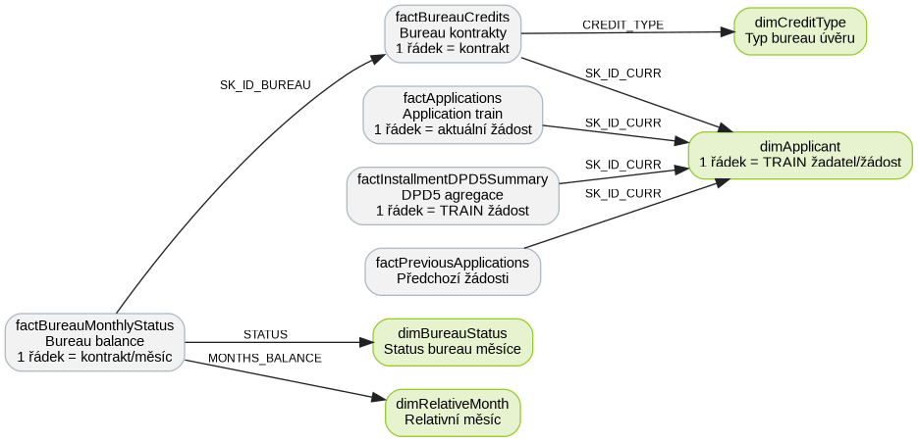
Obrázek 2 – Logický datový model a vztahy
Model používá `dimRelativeMonth` pro anonymizovanou relativní časovou osu bureau historie. Kalendářní tabulka `Date` v modelu existuje jako technická/generická tabulka, ale pro klíčové grafy z Kaggle zadání se nepoužívá skutečný kalendářní čas.

4.4 Data Model Tables
Table Name | Table Type | Table Description | Data Source | Connection Type | Query Group
Date | Dimension | Obecná kalendářní tabulka. V tomto reportu není hlavní analytickou osou pro Kaggle relativní čas. | Calculated / derived | Import | CALENDAR
Environment | Dimension | Skrytá technická tabulka s prostředím DEV/UAT/PRD. | Calculated / derived | Import | DATA ISLANDS
Measures Design | Measure table | Prázdná measure table pro layoutové, designové a podpůrné míry. | Calculated / derived | Import | MEASURE TABLES
Measures Technical | Measure table | Prázdná measure table pro business a technické výpočty reportu. | Calculated / derived | Import | MEASURE TABLES
Par_AutoPeriod | Dimension | Field parameter pro automatickou granularitu období na Date tabulce. | Calculated / derived | Import
Refresh Dates | Dimension | Skrytá technická tabulka s časem posledního refresh procesu. | Calculated / derived | Import | DATA ISLANDS
dimApplicant | Dimension | Klientská/demografická dimenze odvozená z TRAIN žádostí a počtu předchozích žádostí. | Calculated / derived | Import | DIMENSIONS
dimBureauStatus | Dimension | Dimenze měsíčního statusu bureau kontraktu včetně statusu 0 = bez DPD. | Calculated / derived | Import | DIMENSIONS
dimCreditType | Dimension | Dimenze typu bureau úvěru pro filtraci CREDIT_TYPE. | Calculated / derived | Import | DIMENSIONS
dimRelativeMonth | Dimension | Dimenze relativního měsíce vůči datu aktuální žádosti. | Calculated / derived | Import | DIMENSIONS
factApplications | Fact | Hlavní faktová tabulka TRAIN žádostí. Jeden řádek představuje jednu aktuální žádost z application_train.csv. | C:\Users\cznvosi\Downloads\home-credit-default-risk\application_train.csv | Import | FACTS
factBureauCredits | Fact | Faktová tabulka bureau kontraktů klientů. Obsahuje aktivní úvěrovou expozici a typ úvěru. | C:\Users\cznvosi\Downloads\home-credit-default-risk\bureau.csv | Import | FACTS
factBureauMonthlyStatus | Fact | Měsíční historie stavů bureau kontraktů. Grain: jeden kontrakt a jeden relativní měsíc. | C:\Users\cznvosi\Downloads\home-credit-default-risk\bureau_balance.csv | Import | FACTS
factInstallmentDPD5Summary | Fact | Agregovaný DPD5 výstup. Jeden řádek pro každou TRAIN žádost, včetně žádostí bez historie. | C:\Users\cznvosi\Downloads\home-credit-default-risk\factInstallmentDPD5Summary.csv | Import | FACTS
factPreviousApplications | Fact | Historické Home Credit žádosti klientů. Používá se pro počet předchozích žádostí. | C:\Users\cznvosi\Downloads\home-credit-default-risk\previous_application.csv | Import | FACTS

4.5 Relationships
From Table | From Column | To Table | To Column | Cardinality/Direction | Remark
factApplications | SK_ID_CURR | dimApplicant | SK_ID_CURR | Default single direction / many-to-one expected | Definováno v relationships.tmdl
factBureauCredits | SK_ID_CURR | dimApplicant | SK_ID_CURR | Default single direction / many-to-one expected | Definováno v relationships.tmdl
factPreviousApplications | SK_ID_CURR | dimApplicant | SK_ID_CURR | Default single direction / many-to-one expected | Definováno v relationships.tmdl
factInstallmentDPD5Summary | SK_ID_CURR | dimApplicant | SK_ID_CURR | Default single direction / many-to-one expected | Definováno v relationships.tmdl
factBureauMonthlyStatus | SK_ID_BUREAU | factBureauCredits | SK_ID_BUREAU | Default single direction / many-to-one expected | Definováno v relationships.tmdl
factBureauCredits | CREDIT_TYPE | dimCreditType | CREDIT_TYPE | Default single direction / many-to-one expected | Definováno v relationships.tmdl
factBureauMonthlyStatus | STATUS | dimBureauStatus | STATUS | Default single direction / many-to-one expected | Definováno v relationships.tmdl
factBureauMonthlyStatus | MONTHS_BALANCE | dimRelativeMonth | MONTHS_BALANCE | Default single direction / many-to-one expected | Definováno v relationships.tmdl

Description Data Model
Hlavní grain modelu: `factApplications` má jeden řádek na aktuální TRAIN žádost. `dimApplicant` je odvozená dimenze s demografickými popisky a příznaky klienta. Bureau část je oddělená na úroveň kontraktu (`factBureauCredits`) a kontrakt/měsíc (`factBureauMonthlyStatus`). DPD5 část je pre-agregovaná na úroveň TRAIN žádosti v `factInstallmentDPD5Summary`.
Model vědomě nepoužívá `application_test.csv`, protože report analyzuje TRAIN dataset a vyžaduje `TARGET`. Také nenačítá celý raw `installments_payments.csv` do Power Query; velký soubor je zpracovaný mimo model a výsledkem je úzká summary tabulka.
Vztah `factBureauMonthlyStatus` → `factBureauCredits` přes `SK_ID_BUREAU` umožňuje filtrování měsíčních statusů podle typu bureau úvěru. Dimenze `dimBureauStatus` a `dimRelativeMonth` poskytují popisky a řazení pro statusy a relativní měsíce.

4.6 Measures
V semantic modelu je detekováno 54 measures. Jsou rozdělené do dvou measure tables: `Measures Technical` pro business výpočty a `Measures Design` pro designové, stavové a podpůrné míry.
Measure table | Počet measures | Účel
Measures Technical | 30 | Výpočty nad fact/dim tabulkami: žádosti, objem, DTI, bureau trend, DPD5.
Measures Design | 24 | Barvy, report information, refresh indikace, podpora layoutu.

Klíčové business measures
Measure Name | Display Folder | Format | Description
Applications Count | 01 Základní metriky\Žádosti | #,0 | Počet aktuálních žádostí v TRAIN datasetu.  Tabulka factApplications má mít jeden řádek pro jednu aktuální žádost.
Credit Volume | 01 Základní metriky\Žádosti | #,0 | Celkový objem aktuálně požadovaného úvěru.  Používá se jako váha pro objemovou distribuci žádostí.
Average Credit Amount | 01 Základní metriky\Žádosti | #,0.00 | Průměrná výše požadovaného úvěru na jednu aktuální žádost.
Repayment Difficulty Rate | 01 Základní metriky\Rizikový výsledek | 0.00% | Podíl žádostí s problémem se splácením v aktuálním kontextu filtru.
Median DTI | 03 DTI\Analýza podle typu příjmu | 0.00 | Medián klientského DTI v aktuálním kontextu.  Použijte s dimApplicant[Income Type] pro výpočet podle typu příjmu.
Avg No DPD Bureau Contracts per Cash Application | 04 Bureau trend\No DPD | 0.000 | Průměrný počet no-DPD bureau kontraktů na jednu TRAIN cash žádost  podle relativního měsíce.  Použijte dimRelativeMonth na osu a dimCreditType jako filtr CREDIT_TYPE.
Ever DPD5 Application Ratio | 05 Bonus DPD5\Úroveň žádosti | 0.00% | Podíl TRAIN žádostí, u kterých klient někdy překročil DPD5  na libovolné předchozí Home Credit žádosti.
Installment History Coverage % | 05 Bonus DPD5\Pokrytí dat | 0.00% | Podíl TRAIN žádostí, které mají dostupnou historickou splátkovou historii.

4.7 Power Query a SQL logika
Níže je shrnutí transformační logiky. Kompletní M/DAX/SQL kód je uvedený v appendices.
Table | Transformation Summary
factApplications | Výběr sloupců z application_train.csv; typování; trim textů; Gender label; výpočet věku; Age Group a sort; Is Cash Application; Application Unit.
factBureauCredits | Výběr aktivních i historických bureau kontraktů; typování; trim CREDIT_TYPE/CREDIT_ACTIVE; výpočet Active Bureau Credit Sum pro aktivní kontrakty.
factBureauMonthlyStatus | Výběr SK_ID_BUREAU, MONTHS_BALANCE, STATUS; typování; vytvoření status label/sort; no-DPD příznaky; relativní měsíc.
factPreviousApplications | Výběr SK_ID_CURR a SK_ID_PREV; typování; Previous Application Unit.
factInstallmentDPD5Summary | Import agregovaného CSV z Databricks SQL; jeden řádek na TRAIN SK_ID_CURR; InstallmentCount, DPD5InstallmentCount, EverDPD5, EverDPD5Unit.
dimApplicant | Odvozeno z factApplications + agregovaný počet previous applications; popisky a banding pro předchozí žádosti; target label; contract/income/education/family attributes.
dimCreditType | Distinct CREDIT_TYPE z factBureauCredits + čitelný label.
dimBureauStatus | Distinct statusy z factBureauMonthlyStatus + label a sort.
dimRelativeMonth | Distinct MONTHS_BALANCE + popisky relativního měsíce.

DPD5 SQL business logika
DPD5 summary počítá klientskou historii splátek v několika krocích: omezení na TRAIN žádosti, výběr validních splátkových řádků, výběr nejnovější verze splátkového plánu, agregace plateb uhrazených do 5 dní po splatnosti, příznak DPD5 na úrovni splátky, agregace na klienta a LEFT JOIN zpět na všechny TRAIN žádosti.

5. Security
V nahraném semantic modelu nebyly nalezeny RLS role. Report pracuje s veřejným anonymizovaným Kaggle datasetem a neobsahuje jména ani přímé identifikátory osob mimo technické anonymizované klíče.
RLS Role | Table Name | RLS Code | AD group | Remark
N/A | N/A | N/A | N/A | RLS není v modelu definováno.

Pro produkční nasazení by bylo nutné doplnit workspace/app access pravidla. Pokud by se report rozšiřoval o neveřejná klientská data, musí být doplněny RLS role a data classification.

6. Access Management
Area | Description
Person/team responsible for access management | N/A – case study. Pro produkční nasazení doplnit Power BI workspace owner / BI support team.
Approval process description | V aktuálním lokálním projektu není definován approval proces. Doporučeno: schválení business ownerem a semantic model ownerem.
Access types | Bez RLS všichni uživatelé s přístupem vidí celé portfolio. V případě publikace do Power BI Service řídit přes workspace role nebo Power BI app audience.
Approver(s) contact(s) | Doplnit před publikací.
Row-Level Security | Není implementováno.
Groups or workspaces for adding new user | Doplnit po vytvoření workspace/app.
Access management process description | Validovat business potřebu, schválení ownerem, přidat do Power BI security group/app audience, případně do RLS role, ověřit přístup.

7. Front-End
Front-end dokumentace vychází z PDF exportu reportu. Každá stránka používá levý slicer panel a Air Bank vizuální styl. KPI karty používají zelenou pro hodnoty, rizikové bar chart vizuály používají červenou pro problémové/rizikové metriky.
Page Name | Page Type | Description | Default Filters | Bookmarks | Remarks
Manažerský přehled rizika | Normal | Úvodní executive overview portfolia, hlavních KPI, rizika podle segmentu a vztahu DTI/rizikovost. | Report level: Pohlaví, Věková skupina, Typ vzdělání, Rodinný stav, Typ příjmu, Počet předchozích žádostí. Page: Typ smlouvy, Historické DPD5, Zobrazit grafy podle. | Bez specifických page bookmarků v exportu; používá field parameter pro segmentaci. | KPI karty: 307 511 žádostí, 184.207bn objem, 599 026 průměr, 8 % míra problémů, 6.6x medián DTI, 34 % historické DPD5+.
Struktura žádostí a koncentrace expozice | Normal | Detailní segmentace portfolia: jednotkový podíl, objemový podíl, rozdíl objem vs žádosti a míra problémů. | Report level: Pohlaví, Věková skupina, Typ vzdělání, Rodinný stav, Typ příjmu, Počet předchozích žádostí. Page: Typ smlouvy, Historické DPD5, Zobrazit grafy podle. | Bez specifických page bookmarků. | Hlavní interakce přes slicer `Zobrazit grafy podle`.
Dluhová zátěž podle typu příjmu | Normal | Analýza mediánu DTI podle typu příjmu, včetně aktivních bureau úvěrů a vztahu DTI/rizikovost. | Report level: Pohlaví, Věková skupina, Typ vzdělání, Rodinný stav, Typ příjmu, Počet předchozích žádostí. Page: Typ smlouvy, Historické DPD5. | Bez specifických page bookmarků. | Hlavní analytická dimenze je `dimApplicant[Income Type]`.
Vývoj bezproblémových smluv v registru | Normal | Trend průměrného počtu no-DPD bureau kontraktů na jednu TRAIN cash žádost podle relativního měsíce. | Report level: Pohlaví, Věková skupina, Typ vzdělání, Rodinný stav, Typ příjmu, Počet předchozích žádostí. Page: Historické DPD5, Typ bureau úvěru, Měsíc vůči žádosti. Logicky cash-only výpočet přes DAX. | Bez specifických page bookmarků. | Osa `Měsíc vůči žádosti` je relativní, nikoli kalendářní.
Historická disciplína splácení a současné riziko | Normal | Bonusová DPD5 stránka: historická DPD5+ zkušenost klienta, pokrytí splátkovou historií a vazba na aktuální riziko. | Report level: Pohlaví, Věková skupina, Typ vzdělání, Rodinný stav, Typ příjmu, Počet předchozích žádostí, Historické DPD5, Výsledek splácení. Page: Typ smlouvy. | Bez specifických page bookmarků. | Po opravě summary: Historické DPD5+ = 33.63 %, Pokrytí splátkovou historií = 94.84 %.
Refresh Dates | Tooltip / HiddenInViewMode | Skrytá technická tooltip stránka z PBIP report definition pro refresh indikaci. | N/A | N/A | V report JSON je `visibility = HiddenInViewMode` a `type = Tooltip`.

7.1 Page 1 – Manažerský přehled rizika
Úvodní executive overview portfolia, hlavních KPI, rizika podle segmentu a vztahu DTI/rizikovost.
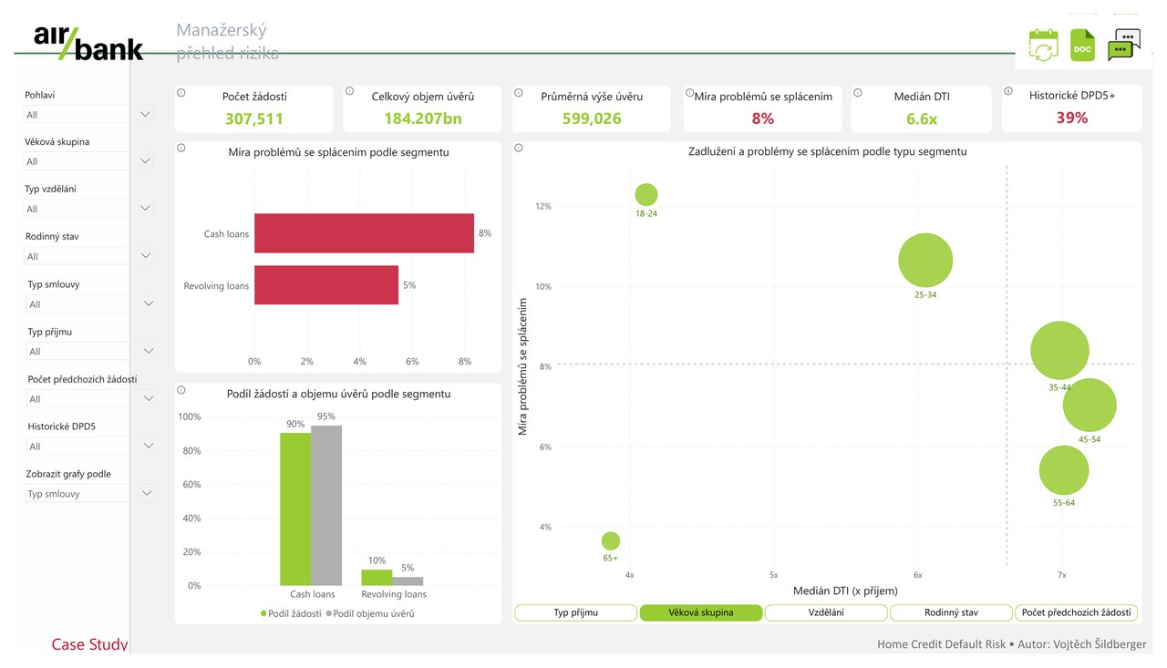
Screenshot reportové stránky 1 – Manažerský přehled rizika
Element | Description | Technical Logic
KPI cards | Počet žádostí, Celkový objem úvěrů, Průměrná výše úvěru, Míra problémů se splácením, Medián DTI, Historické DPD5+. | Measures Technical
Bar chart | Míra problémů se splácením podle vybraného segmentu. | Repayment Difficulty Rate + field parameter segmentace
Clustered bar/column | Podíl žádostí a objemu úvěrů podle segmentu. | Applications % of Visible Total, Credit Volume % of Visible Total
Scatter | Medián DTI vs. míra problémů se splácením; velikost bubliny = počet žádostí. | Median DTI, Repayment Difficulty Rate, Applications Count
Slicers | Report level: Pohlaví, Věková skupina, Typ vzdělání, Rodinný stav, Typ příjmu, Počet předchozích žádostí. Page: Typ smlouvy, Historické DPD5, Zobrazit grafy podle. | Report/page filters

7.2 Page 2 – Struktura žádostí a koncentrace expozice
Detailní segmentace portfolia: jednotkový podíl, objemový podíl, rozdíl objem vs žádosti a míra problémů.
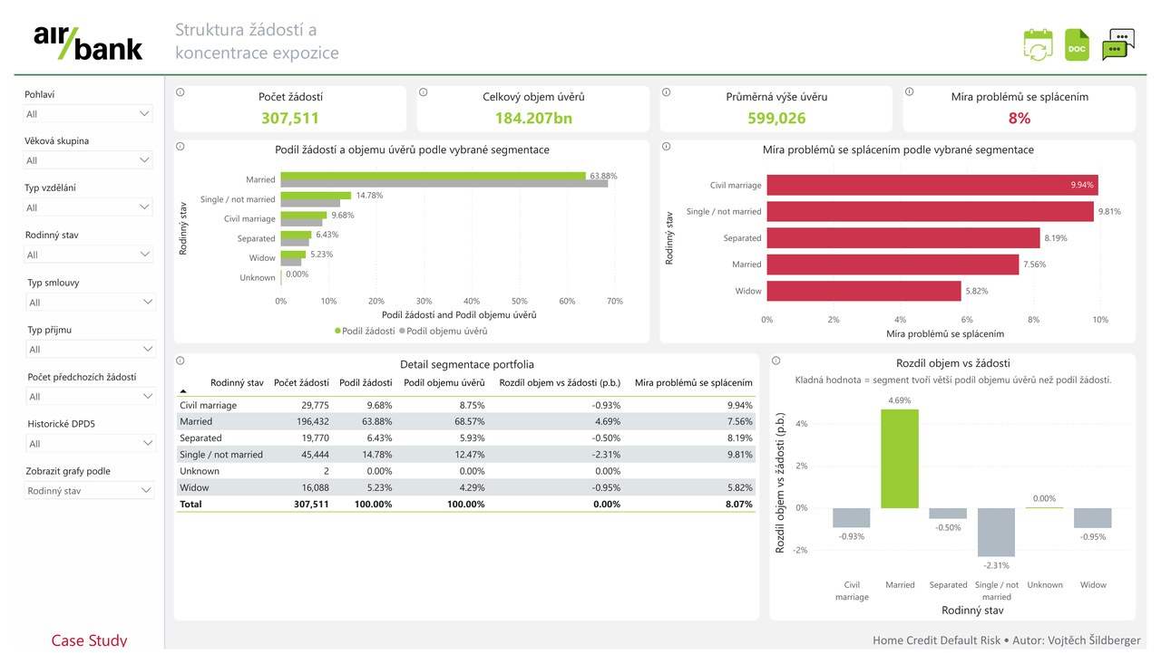
Screenshot reportové stránky 2 – Struktura žádostí a koncentrace expozice
Element | Description | Technical Logic
KPI cards | Počet žádostí, Celkový objem úvěrů, Průměrná výše úvěru, Míra problémů se splácením. | Measures Technical
Distribution chart | Podíl žádostí a objemu úvěrů podle vybrané segmentace. | Applications % of Visible Total, Credit Volume % of Visible Total
Risk chart | Míra problémů se splácením podle vybrané segmentace. | Repayment Difficulty Rate
Matrix | Detail segmentace portfolia. | Count, share, volume share, gap, risk
Gap chart | Rozdíl objem vs žádosti v p.b. | Volume Share vs Unit Share Gap

7.3 Page 3 – Dluhová zátěž podle typu příjmu
Analýza mediánu DTI podle typu příjmu, včetně aktivních bureau úvěrů a vztahu DTI/rizikovost.
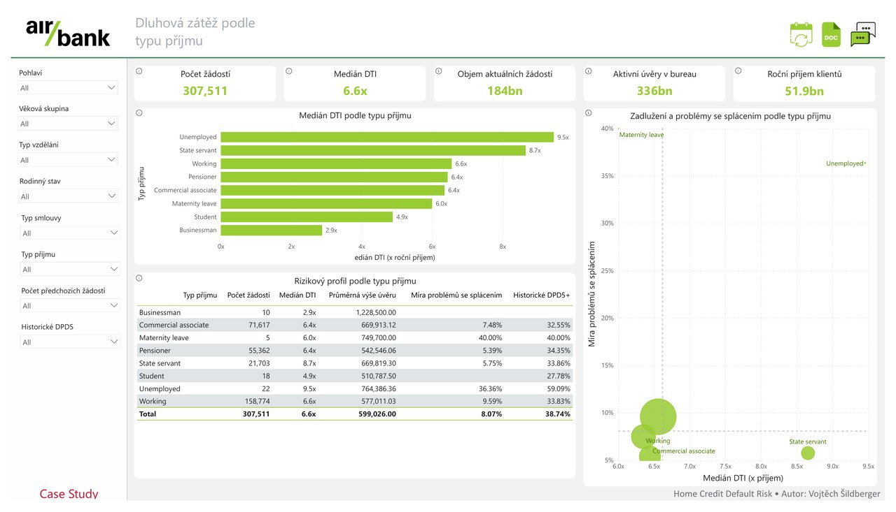
Screenshot reportové stránky 3 – Dluhová zátěž podle typu příjmu
Element | Description | Technical Logic
KPI cards | Počet žádostí, Medián DTI, Objem aktuálních žádostí, Aktivní úvěry v bureau, Roční příjem klientů. | Applications Count, Median DTI, Current Application Credit, Active Bureau Credit Exposure, Annual Income
Bar chart | Medián DTI podle typu příjmu. | Median DTI + dimApplicant[Income Type]
Scatter | Zadlužení a problémy se splácením podle typu příjmu. | Median DTI, Repayment Difficulty Rate, Applications Count
Matrix | Rizikový profil podle typu příjmu. | Applications, DTI, average credit, risk, DPD5

7.4 Page 4 – Vývoj bezproblémových smluv v registru
Trend průměrného počtu no-DPD bureau kontraktů na jednu TRAIN cash žádost podle relativního měsíce.
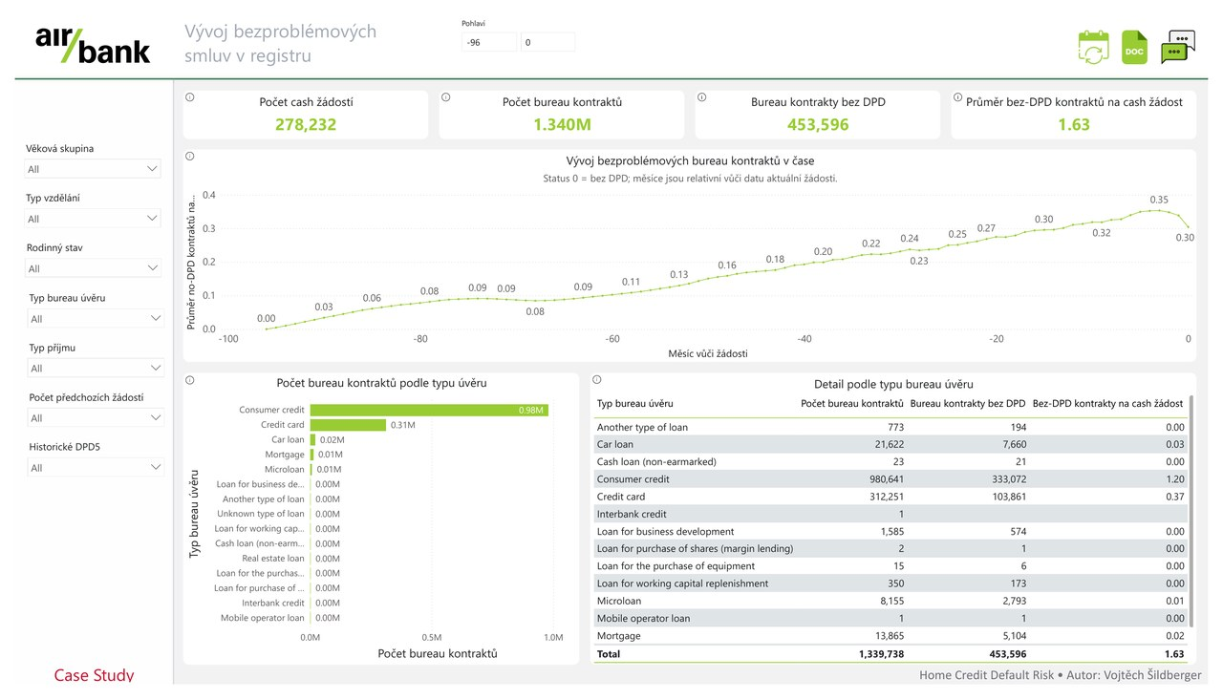
Screenshot reportové stránky 4 – Vývoj bezproblémových smluv v registru
Element | Description | Technical Logic
KPI cards | Počet cash žádostí, Počet bureau kontraktů, Bureau kontrakty bez DPD, Průměr bez-DPD kontraktů na cash žádost. | Cash Applications Count, Bureau Contracts Count, No DPD Bureau Contracts, Avg No DPD...
Line chart | Vývoj no-DPD bureau kontraktů v relativním čase. | Avg No DPD Bureau Contracts per Cash Application + dimRelativeMonth
Bar chart | Počet bureau kontraktů podle typu úvěru. | Bureau Contracts Count + dimCreditType
Matrix | Detail podle typu bureau úvěru. | Counts + no-DPD average
Slicers | Typ bureau úvěru, Měsíc vůči žádosti, Historické DPD5. | Page-specific

7.5 Page 5 – Historická disciplína splácení a současné riziko
Bonusová DPD5 stránka: historická DPD5+ zkušenost klienta, pokrytí splátkovou historií a vazba na aktuální riziko.
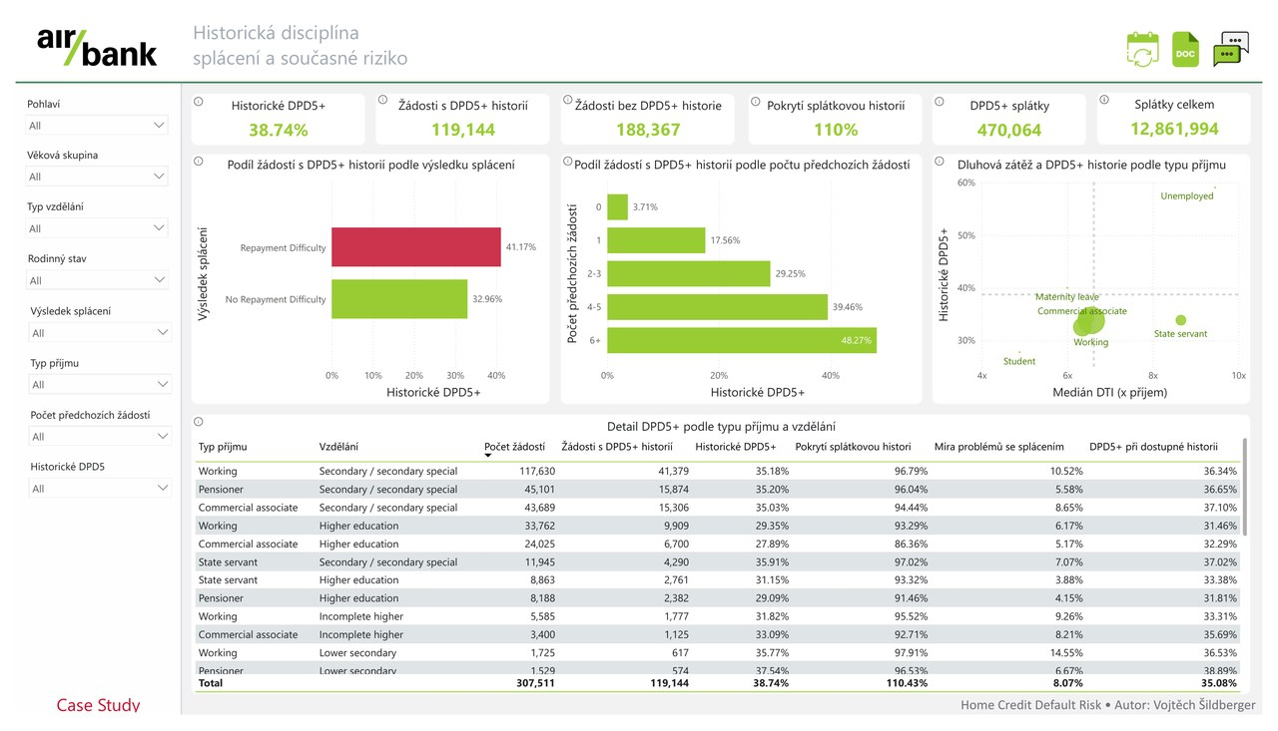
Screenshot reportové stránky 5 – Historická disciplína splácení a současné riziko
Element | Description | Technical Logic
KPI cards | Historické DPD5+, Žádosti s/bez DPD5+ historií, Pokrytí splátkovou historií, DPD5+ splátky, Splátky celkem. | DPD5 measures
Bar chart | Podíl žádostí s DPD5+ historií podle výsledku splácení. | Ever DPD5 Application Ratio + Target Label
Bar chart | Podíl žádostí s DPD5+ historií podle počtu předchozích žádostí. | Ever DPD5 Application Ratio + Previous Application Count Band
Scatter | DTI vs. historické DPD5+ podle typu příjmu. | Median DTI + DPD5 ratio
Matrix | Detail DPD5+ podle typu příjmu a vzdělání. | Applications, DPD5 counts/ratios, coverage, risk

Bookmarks v PBIP report definition
Display Name | Internal Name | Target Visuals | Active Section
Alle Date | Bookmark01ff2f2e131ad8399014 | All/none | ReportSection
Current Date Line Chart | Bookmark7752e247db83519557c0 | 8e1d37bf2b9d778de242 | ReportSection819254bbd1d841ae8405
Current Date | Bookmarkca723d9094257ae8c6a9 | 588a2d9c6e8395ceb760 | ReportSection
Alle Date Line Chart | Bookmarkf325f3ed0591712dec07 | 8e1d37bf2b9d778de242 | ReportSection819254bbd1d841ae8405

8. Refresh Information
Topic | Value
Refresh mode | Import mode. V Power BI Desktop se data refreshují z lokálních CSV souborů a odvozených queries.
Scheduled refresh | Není definován v nahraném PBIP. Pro Power BI Service je nutné přesunout zdroje do cloud úložiště nebo nakonfigurovat gateway pro lokální cesty.
Refresh Dates table | `Refresh Dates` ukládá timestamp posledního refresh momentu a slouží pro refresh warning measures.
Incremental refresh | Není implementován. Dataset je statický Kaggle case study.
Gateway | N/A v Desktopu; v Service by lokální File.Contents vyžadoval gateway.
Parameter Environment | `Parameter_Environment` má hodnoty DEV/UAT/PRD, default DEV. Slouží pro environment indikaci, ne pro výběr datového zdroje.
Source query culture | `sourceQueryCulture: nl-BE` v model.tmdl; při produkčním refreshi zkontrolovat desetinné oddělovače a typování CSV.

9. Validation and Quality Checks
Kontrola | Očekávaný / validovaný výsledek | Význam
Počet TRAIN žádostí | 307 511 | Hlavní denominator reportu.
factInstallmentDPD5Summary rows | 307 511 | Jeden řádek na každou TRAIN žádost.
Duplicitní SK_ID_CURR ve DPD5 summary | 0 | Nutné pro správný výpočet DPD5 a coverage.
Žádosti se splátkovou historií | 291 643 | InstallmentCount > 0.
Žádosti bez splátkové historie | 15 868 | InstallmentCount = 0.
Pokrytí splátkovou historií | 94.84 % | 291 643 / 307 511.
Žádosti s DPD5+ historií | 103 404 | EverDPD5Unit = 1.
Historické DPD5+ ze všech žádostí | 33.63 % | 103 404 / 307 511.
DPD5+ ze žádostí se splátkovou historií | 35.46 % | 103 404 / 291 643.
Credit Volume | 184.207bn | Součet AMT_CREDIT v TRAIN datasetu.
Average Credit Amount | 599 026 | Credit Volume / Applications Count.

10. Document Change Log
Version | Author | Date | Completed Change | Comments | Approver
1.0 | Vojtěch Šildberger | 16. 6. 2026 | Initial technical documentation | Vytvořeno podle PBI Technical Documentation Template, PBIP ZIP a report PDF exportu. | N/A

Appendix A – Kompletní seznam sloupců modelu

Date
Column | Data Type | Hidden | Source Column
Date | dateTime | Ne | Date
Date Num | int64 | Ne | Date Num
Year | int64 | Ne | Year
Month | string | Ne | Month
Month Num | int64 | Ne | Month Num
Month Long | string | Ne | Month Long
Month Day Num | int64 | Ne | Month Day Num
Year Month | string | Ne | Year Month
Year Month Num | string | Ne | Year Month Num
Year Month Long | string | Ne | Year Month Long
Year Month CM | string | Ne | Year Month CM
Week Num | int64 | Ne | Week Num
Weekday | string | Ne | Weekday
Weekday Num | int64 | Ne | Weekday Num
Quarter | string | Ne | Quarter
Quarter Num | int64 | Ne | Quarter Num
Week Long | string | Ne | Week Long
Year Week Long | string | Ne | Year Week Long
Year Quarter | string | Ne | Year Quarter
Month Offset | int64 | Ne | Month Offset
Year Offset | int64 | Ne | Year Offset
Day Offset | int64 | Ne | Day Offset
YearMonthSort | int64 | Ne | YearMonthSort
YearQuarterSort | int64 | Ne | YearQuarterSort
YearWeekSort | int64 | Ne | YearWeekSort
IsToday | boolean | Ne | IsToday

Environment
Column | Data Type | Hidden | Source Column
Environment | string | Ano | Environment
Environment Description | string | Ano | Environment Description

Par_AutoPeriod
Column | Data Type | Hidden | Source Column
Par_AutoPeriod |  | Ne | [Value1]
Par_AutoPeriod Fields |  | Ano | [Value2]
Par_AutoPeriod Order |  | Ano | [Value3]

Refresh Dates
Column | Data Type | Hidden | Source Column
Datasource | string | Ano | Datasource
Table | string | Ano | Table
Refresh Date | dateTime | Ano | Refresh Date
Time Zone | string | Ano | Time Zone

dimApplicant
Column | Data Type | Hidden | Source Column
SK_ID_CURR | int64 | Ne | SK_ID_CURR
TARGET | int64 | Ne | TARGET
Target Label | string | Ne | Target Label
Contract Type | string | Ne | Contract Type
Is Cash Application | boolean | Ne | Is Cash Application
CODE_GENDER | string | Ne | CODE_GENDER
Gender | string | Ne | Gender
Age Years | int64 | Ne | Age Years
Age Group | string | Ne | Age Group
Age Group Sort | int64 | Ne | Age Group Sort
Education Type | string | Ne | Education Type
Family Status | string | Ne | Family Status
Income Type | string | Ne | Income Type
Previous Application Count | int64 | Ne | Previous Application Count
Previous Application Count Band | string | Ne | Previous Application Count Band
Previous Application Count Band Sort | int64 | Ne | Previous Application Count Band Sort

dimBureauStatus
Column | Data Type | Hidden | Source Column
STATUS | string | Ne | STATUS
Bureau Status Label | string | Ne | Bureau Status Label
Bureau Status Sort | int64 | Ne | Bureau Status Sort

dimCreditType
Column | Data Type | Hidden | Source Column
CREDIT_TYPE | string | Ne | CREDIT_TYPE
Credit Type | string | Ne | Credit Type

dimRelativeMonth
Column | Data Type | Hidden | Source Column
MONTHS_BALANCE | int64 | Ne | MONTHS_BALANCE
Months Before Application | int64 | Ne | Months Before Application
Relative Month Label | string | Ne | Relative Month Label
Relative Month Description | string | Ne | Relative Month Description

factApplications
Column | Data Type | Hidden | Source Column
SK_ID_CURR | int64 | Ne | SK_ID_CURR
TARGET | int64 | Ne | TARGET
Application Unit | int64 | Ne | Application Unit
AMT_CREDIT | double | Ne | AMT_CREDIT
AMT_INCOME_TOTAL | double | Ne | AMT_INCOME_TOTAL
NAME_CONTRACT_TYPE | string | Ne | NAME_CONTRACT_TYPE
Is Cash Application | boolean | Ne | Is Cash Application
CODE_GENDER | string | Ne | CODE_GENDER
Gender | string | Ne | Gender
DAYS_BIRTH | int64 | Ne | DAYS_BIRTH
Age Years | int64 | Ne | Age Years
Age Group | string | Ne | Age Group
Age Group Sort | int64 | Ne | Age Group Sort
NAME_EDUCATION_TYPE | string | Ne | NAME_EDUCATION_TYPE
NAME_FAMILY_STATUS | string | Ne | NAME_FAMILY_STATUS
NAME_INCOME_TYPE | string | Ne | NAME_INCOME_TYPE

factBureauCredits
Column | Data Type | Hidden | Source Column
SK_ID_CURR | int64 | Ne | SK_ID_CURR
SK_ID_BUREAU | int64 | Ne | SK_ID_BUREAU
Bureau Credit Unit | int64 | Ne | Bureau Credit Unit
AMT_CREDIT_SUM | double | Ne | AMT_CREDIT_SUM
Active Bureau Credit Sum | double | Ne | Active Bureau Credit Sum
CREDIT_ACTIVE | string | Ne | CREDIT_ACTIVE
Is Active Bureau Contract | boolean | Ne | Is Active Bureau Contract
CREDIT_TYPE | string | Ne | CREDIT_TYPE

factBureauMonthlyStatus
Column | Data Type | Hidden | Source Column
SK_ID_BUREAU | int64 | Ne | SK_ID_BUREAU
MONTHS_BALANCE | int64 | Ne | MONTHS_BALANCE
Months Before Application | int64 | Ne | Months Before Application
Relative Month Label | string | Ne | Relative Month Label
STATUS | string | Ne | STATUS
Bureau Status Label | string | Ne | Bureau Status Label
Bureau Status Sort | int64 | Ne | Bureau Status Sort
Is No DPD | boolean | Ne | Is No DPD
No DPD Bureau Contract Unit | int64 | Ne | No DPD Bureau Contract Unit
Bureau Monthly Status Unit | int64 | Ne | Bureau Monthly Status Unit

factInstallmentDPD5Summary
Column | Data Type | Hidden | Source Column
SK_ID_CURR | int64 | Ne | SK_ID_CURR
InstallmentCount | int64 | Ne | InstallmentCount
DPD5InstallmentCount | int64 | Ne | DPD5InstallmentCount
EverDPD5 | boolean | Ne | EverDPD5
EverDPD5Unit | int64 | Ne | EverDPD5Unit

factPreviousApplications
Column | Data Type | Hidden | Source Column
SK_ID_CURR | int64 | Ne | SK_ID_CURR
SK_ID_PREV | int64 | Ne | SK_ID_PREV
Previous Application Unit | int64 | Ne | Previous Application Unit

Appendix B – Kompletní DAX measures

B.1 Design measures

Environment
Atribut | Hodnota
Table | Measures Design
Display Folder | Report Wide Measures
Format String
Description | Design/support measure.

SELECTEDVALUE ( Environment[Environment Description] )

Report Information
Atribut | Hodnota
Table | Measures Design
Display Folder | Report Wide Measures
Format String
Description | Design/support measure.

"Home Credit Default Risk • Vytvořeno: Vojtěch Šildberger"

EndUserDocumentation
Atribut | Hodnota
Table | Measures Design
Display Folder | Report Wide Measures
Format String
Description | Design/support measure.

""

SlicerCategory
Atribut | Hodnota
Table | Measures Design
Display Folder | Slicer Categories
Format String
Description | Design/support measure.

var vrCategory = ""
var vrDivider = REPT ( "‾", 33 )
RETURN
vrCategory & UNICHAR ( 10 ) & vrDivider

Group Teal
Atribut | Hodnota
Table | Measures Design
Display Folder | Colors\Primary Colors
Format String
Description | Design/support measure.

"#054E5A"

Group Gray
Atribut | Hodnota
Table | Measures Design
Display Folder | Colors\Primary Colors
Format String
Description | Design/support measure.

"#A1A9B4"

Group Gold
Atribut | Hodnota
Table | Measures Design
Display Folder | Colors\Primary Colors
Format String
Description | Design/support measure.

"#E1B77E"

Accent Green
Atribut | Hodnota
Table | Measures Design
Display Folder | Colors\Accent Colors
Format String
Description | Design/support measure.

"#5D7875"

Accent Light Green
Atribut | Hodnota
Table | Measures Design
Display Folder | Colors\Accent Colors
Format String
Description | Design/support measure.

"#CED9D7"

Accent Blue
Atribut | Hodnota
Table | Measures Design
Display Folder | Colors\Accent Colors
Format String
Description | Design/support measure.

"#123F6D"

Soft Peach
Atribut | Hodnota
Table | Measures Design
Display Folder | Colors\Supplementary Colors
Format String
Description | Design/support measure.

"#F68363"

Brick Red
Atribut | Hodnota
Table | Measures Design
Display Folder | Colors\Supplementary Colors
Format String
Description | Design/support measure.

"#C03627"

Grape Purple
Atribut | Hodnota
Table | Measures Design
Display Folder | Colors\Supplementary Colors
Format String
Description | Design/support measure.

"#9E1F63"

Grass Green
Atribut | Hodnota
Table | Measures Design
Display Folder | Colors\Supplementary Colors
Format String
Description | Design/support measure.

"#4C9F70"

Sky Blue
Atribut | Hodnota
Table | Measures Design
Display Folder | Colors\Supplementary Colors
Format String
Description | Design/support measure.

"#ADD9F4"

CF-MeasureName
Atribut | Hodnota
Table | Measures Design
Display Folder | Conditional Formatting
Format String
Description | Design/support measure.

""

VT-MeasureName
Atribut | Hodnota
Table | Measures Design
Display Folder | Visual Titles
Format String
Description | Design/support measure.

""

DL-MeasureName
Atribut | Hodnota
Table | Measures Design
Display Folder | Data Labels
Format String
Description | Design/support measure.

""

Card-MeasureName
Atribut | Hodnota
Table | Measures Design
Display Folder | Cards
Format String
Description | Design/support measure.

""

Transparent Color
Atribut | Hodnota
Table | Measures Design
Display Folder | Colors
Format String
Description | Design/support measure.

"Rgba(255,255,255,0)"

Support
Atribut | Hodnota
Table | Measures Design
Display Folder | Report Wide Measures
Format String
Description | Design/support measure.

""

AutoperiodFilter
Atribut | Hodnota
Table | Measures Design
Display Folder
Format String | 0
Description | Return 1 (and otherwise 0) when the current date selection’s approximate month span falls within the threshold that matches the selected auto period parameter (week, month, quarter, year, or longer), enabling dynamic time-period filtering.

VAR _MonthCount = COUNT('Date'[Date])/30
VAR _AutoPeriod = SELECTEDVALUE('Par_AutoPeriod'[Par_AutoPeriod Order])
var _week = 3
var _month = 6
var _quarter = 16
var _year = 48
RETURN
SWITCH(
TRUE,
_MonthCount <= _week && _AutoPeriod = 0, 1,
_MonthCount > _week && _MonthCount <= _month && _AutoPeriod = 1, 1,
_MonthCount > _month && _MonthCount <= _quarter && _AutoPeriod = 2, 1,
_MonthCount > _quarter && _MonthCount <= _year && _AutoPeriod = 3, 1,
_MonthCount > _year && _AutoPeriod = 4, 1,
0
)

UpToDate
Atribut | Hodnota
Table | Measures Design
Display Folder | Refresh
Format String | 0
Description | Design/support measure.

DATEDIFF(MIN('Refresh Dates'[Refresh Date]),NOW(),HOUR)

warningMessage
Atribut | Hodnota
Table | Measures Design
Display Folder | Refresh
Format String
Description | Design/support measure.

var THRESHOLD_HOURS = 25
var NoOfSources = COUNTROWS (
FILTER (
'Refresh Dates',
NOT ISBLANK ( 'Refresh Dates'[Refresh Date] )
&& [UpToDate] >= THRESHOLD_HOURS
)
)
VAR _warning = IF(NoOfSources=1,"⚠️ One source is not up to date.", "⚠️" &NoOfSources&" sources are not up to date.")
RETURN
IF(
[UpToDate] >= THRESHOLD_HOURS,
_warning
)

B.2 Technical measures

measure
Atribut | Hodnota
Table | Measures Technical
Display Folder | Fact1
Format String | #,0
Description

BLANK()

Applications Count
Atribut | Hodnota
Table | Measures Technical
Display Folder | 01 Základní metriky\Žádosti
Format String | #,0
Description | Počet aktuálních žádostí v TRAIN datasetu.  Tabulka factApplications má mít jeden řádek pro jednu aktuální žádost.

COUNTROWS ( factApplications )

Credit Volume
Atribut | Hodnota
Table | Measures Technical
Display Folder | 01 Základní metriky\Žádosti
Format String | #,0
Description | Celkový objem aktuálně požadovaného úvěru.  Používá se jako váha pro objemovou distribuci žádostí.

SUM ( factApplications[AMT_CREDIT] )

Average Credit Amount
Atribut | Hodnota
Table | Measures Technical
Display Folder | 01 Základní metriky\Žádosti
Format String | #,0.00
Description | Průměrná výše požadovaného úvěru na jednu aktuální žádost.

DIVIDE (
[Credit Volume],
[Applications Count]
)

Annual Income
Atribut | Hodnota
Table | Measures Technical
Display Folder | 01 Základní metriky\Příjem
Format String | #,0
Description | Celkový roční příjem klientů v aktuálním kontextu filtru.  Používá se jako jmenovatel ve výpočtu DTI.

SUM ( factApplications[AMT_INCOME_TOTAL] )

Current Application Credit
Atribut | Hodnota
Table | Measures Technical
Display Folder | 01 Základní metriky\Žádosti
Format String | #,0
Description | Výše úvěru aktuálně požadované žádosti v aktuálním kontextu filtru.  Používá se jako část DTI za aktuální kontrakt.

SUM ( factApplications[AMT_CREDIT] )

Repayment Difficulty Applications
Atribut | Hodnota
Table | Measures Technical
Display Folder | 01 Základní metriky\Rizikový výsledek
Format String | #,0
Description | Počet žádostí, kde TARGET = 1.  To znamená, že klient měl problém se splácením.

CALCULATE (
[Applications Count],
dimApplicant[TARGET] = 1
)

No Repayment Difficulty Applications
Atribut | Hodnota
Table | Measures Technical
Display Folder | 01 Základní metriky\Rizikový výsledek
Format String | #,0
Description | Počet žádostí, kde TARGET = 0.  To znamená, že klient neměl pozorovaný problém se splácením.

CALCULATE (
[Applications Count],
dimApplicant[TARGET] = 0
)

Repayment Difficulty Rate
Atribut | Hodnota
Table | Measures Technical
Display Folder | 01 Základní metriky\Rizikový výsledek
Format String | 0.00%
Description | Podíl žádostí s problémem se splácením v aktuálním kontextu filtru.

DIVIDE (
[Repayment Difficulty Applications],
[Applications Count]
)

Applications Visible Total
Atribut | Hodnota
Table | Measures Technical
Display Folder | 02 Distribuce\Počet žádostí
Format String | #,0
Description | Celkový počet žádostí v aktuálním výběru reportu.  Používá se jako jmenovatel pro jednotkovou distribuci.

CALCULATE (
[Applications Count],
ALLSELECTED ()
)

Applications % of Visible Total
Atribut | Hodnota
Table | Measures Technical
Display Folder | 02 Distribuce\Počet žádostí
Format String | 0.00%
Description | Jednotková distribuce žádostí v procentech.  Použijte s dimenzemi jako pohlaví, věková skupina, vzdělání,  rodinný stav nebo skupina počtu předchozích žádostí.

DIVIDE (
[Applications Count],
[Applications Visible Total]
)

Credit Volume Visible Total
Atribut | Hodnota
Table | Measures Technical
Display Folder | 02 Distribuce\Objem úvěru
Format String | #,0
Description | Celkový objem požadovaného úvěru v aktuálním výběru reportu.  Používá se jako jmenovatel pro objemovou distribuci.

CALCULATE (
[Credit Volume],
ALLSELECTED ()
)

Credit Volume % of Visible Total
Atribut | Hodnota
Table | Measures Technical
Display Folder | 02 Distribuce\Objem úvěru
Format String | 0.00%
Description | Objemová distribuce žádostí v procentech, kde váhou je AMT_CREDIT.  Použijte s demografickými dimenzemi.

DIVIDE (
[Credit Volume],
[Credit Volume Visible Total]
)

Active Bureau Credit Exposure
Atribut | Hodnota
Table | Measures Technical
Display Folder | 03 DTI\Aktivní bureau expozice
Format String | #,0
Description | Součet AMT_CREDIT_SUM za aktivní kontrakty v úvěrovém registru.  Ve výpočtu DTI představuje existující aktivní zadlužení klienta.

COALESCE (
CALCULATE (
SUM ( factBureauCredits[Active Bureau Credit Sum] ),
REMOVEFILTERS ( dimCreditType )
),
0
)

DTI
Atribut | Hodnota
Table | Measures Technical
Display Folder | 03 DTI\Klientská úroveň
Format String | 0.00
Description | Debt To Income poměr.  Počítá se jako aktivní bureau expozice plus aktuálně požadovaný úvěr  děleno ročním příjmem klienta.

DIVIDE (
[Active Bureau Credit Exposure] + [Current Application Credit],
[Annual Income]
)

Median DTI
Atribut | Hodnota
Table | Measures Technical
Display Folder | 03 DTI\Analýza podle typu příjmu
Format String | 0.00
Description | Medián klientského DTI v aktuálním kontextu.  Použijte s dimApplicant[Income Type] pro výpočet podle typu příjmu.

MEDIANX (
FILTER (
VALUES ( dimApplicant[SK_ID_CURR] ),
CALCULATE ( SUM ( factApplications[AMT_INCOME_TOTAL] ) ) > 0
),
[DTI]
)

Cash Applications Count
Atribut | Hodnota
Table | Measures Technical
Display Folder | 04 Bureau trend\Cash žádosti
Format String | #,0
Description | Počet žádostí v TRAIN datasetu, kde aktuální typ kontraktu je Cash loans.

CALCULATE (
[Applications Count],
dimApplicant[Is Cash Application] = TRUE ()
)

Cash Applications Count - Trend Denominator
Atribut | Hodnota
Table | Measures Technical
Display Folder | 04 Bureau trend\Cash žádosti
Format String | #,0
Description | Pevný jmenovatel pro trend no-DPD kontraktů.  Počítá všechny TRAIN cash žádosti a ignoruje filtry z bureau historie.

CALCULATE (
[Applications Count],
dimApplicant[Is Cash Application] = TRUE (),
REMOVEFILTERS ( dimCreditType ),
REMOVEFILTERS ( dimBureauStatus ),
REMOVEFILTERS ( dimRelativeMonth ),
REMOVEFILTERS ( factBureauCredits ),
REMOVEFILTERS ( factBureauMonthlyStatus )
)

Bureau Contracts Count
Atribut | Hodnota
Table | Measures Technical
Display Folder | 04 Bureau trend\Bureau kontrakty
Format String | #,0
Description | Počet unikátních kontraktů v externím úvěrovém registru.

DISTINCTCOUNT ( factBureauCredits[SK_ID_BUREAU] )

No DPD Bureau Contracts
Atribut | Hodnota
Table | Measures Technical
Display Folder | 04 Bureau trend\No DPD
Format String | #,0
Description | Počet unikátních bureau kontraktů se statusem 0 v daném relativním měsíci.  Status 0 znamená bez prodlení.

CALCULATE (
DISTINCTCOUNT ( factBureauMonthlyStatus[SK_ID_BUREAU] ),
REMOVEFILTERS ( dimBureauStatus ),
factBureauMonthlyStatus[STATUS] = "0"
)

No DPD Bureau Contracts - Cash Applications
Atribut | Hodnota
Table | Measures Technical
Display Folder | 04 Bureau trend\No DPD
Format String | #,0
Description | Počet no-DPD bureau kontraktů napojených na TRAIN cash žádosti.

CALCULATE (
[No DPD Bureau Contracts],
dimApplicant[Is Cash Application] = TRUE ()
)

Avg No DPD Bureau Contracts per Cash Application
Atribut | Hodnota
Table | Measures Technical
Display Folder | 04 Bureau trend\No DPD
Format String | 0.000
Description | Průměrný počet no-DPD bureau kontraktů na jednu TRAIN cash žádost  podle relativního měsíce.  Použijte dimRelativeMonth na osu a dimCreditType jako filtr CREDIT_TYPE.

DIVIDE (
[No DPD Bureau Contracts - Cash Applications],
[Cash Applications Count - Trend Denominator]
)

Installment Count
Atribut | Hodnota
Table | Measures Technical
Display Folder | 05 Bonus DPD5\Splátky
Format String | #,0
Description | Celkový počet historických splátek v nejnovější verzi splátkového kalendáře.

SUM ( factInstallmentDPD5Summary[InstallmentCount] )

DPD5 Installment Count
Atribut | Hodnota
Table | Measures Technical
Display Folder | 05 Bonus DPD5\Splátky
Format String | #,0
Description | Počet historických splátek, u kterých klient překročil DPD5.

SUM ( factInstallmentDPD5Summary[DPD5InstallmentCount] )

Applications Ever DPD5
Atribut | Hodnota
Table | Measures Technical
Display Folder | 05 Bonus DPD5\Úroveň žádosti
Format String | #,0
Description | Počet TRAIN žádostí, u kterých klient někdy překročil DPD5  na libovolné předchozí Home Credit žádosti.

SUM ( factInstallmentDPD5Summary[EverDPD5Unit] )

Applications Never DPD5
Atribut | Hodnota
Table | Measures Technical
Display Folder | 05 Bonus DPD5\Úroveň žádosti
Format String | #,0
Description | Počet TRAIN žádostí, u kterých klient nemá pozorovanou historickou DPD5 událost.

[Applications Count] - [Applications Ever DPD5]

Ever DPD5 Application Ratio
Atribut | Hodnota
Table | Measures Technical
Display Folder | 05 Bonus DPD5\Úroveň žádosti
Format String | 0.00%
Description | Podíl TRAIN žádostí, u kterých klient někdy překročil DPD5  na libovolné předchozí Home Credit žádosti.

DIVIDE (
[Applications Ever DPD5],
[Applications Count]
)

Applications With Installment History
Atribut | Hodnota
Table | Measures Technical
Display Folder | 05 Bonus DPD5\Pokrytí dat
Format String | #,0
Description | Počet TRAIN žádostí, které mají alespoň jeden historický záznam ve splátkové historii.

COUNTROWS (
FILTER (
factInstallmentDPD5Summary,
factInstallmentDPD5Summary[InstallmentCount] > 0
)
)

Applications Without Installment History
Atribut | Hodnota
Table | Measures Technical
Display Folder | 05 Bonus DPD5\Pokrytí dat
Format String | #,0
Description | Počet TRAIN žádostí bez pozorovaného historického záznamu ve splátkové historii.

[Applications Count] - [Applications With Installment History]

Installment History Coverage %
Atribut | Hodnota
Table | Measures Technical
Display Folder | 05 Bonus DPD5\Pokrytí dat
Format String | 0.00%
Description | Podíl TRAIN žádostí, které mají dostupnou historickou splátkovou historii.

DIVIDE (
[Applications With Installment History],
[Applications Count]
)

Appendix C – Kompletní Power Query M kód

Date
Attribute | Value
Query Group | CALENDAR
Mode | import
Source files | Calculated/derived/query

let
StartDate = #"_StartDate",
Today = Date.From(DateTime.LocalNow()), // today's date
EndDate = #"_EndDate" /*was "#date(2017, 1, 1)" Updated on 201802027: hard Coded End of Year caused some formulas to break, switching to dynamic
date*/,
#"-- Parameters Above --" = 1,
#"-- Build Dates --" = #"-- Parameters Above --",
ListDates = List.Dates(StartDate, Number.From(EndDate - StartDate) + 1, #duration(1,0,0,0)),
#"Converted to Table" = Table.FromList(ListDates, Splitter.SplitByNothing(), null, null, ExtraValues.Error),
#"Renamed Columns as Date" = Table.RenameColumns(#"Converted to Table",{{"Column1", "Date"}}),
#"Changed Type to Date" = Table.TransformColumnTypes(#"Renamed Columns as Date",{{"Date", type date}}),
#"-- Add Calendar Columns --" = #"Changed Type to Date",
#"Date Number" = Table.AddColumn(#"-- Add Calendar Columns --", "Date Num", each Number.FromText(Text.Combine({Date.ToText(Date.From([Date]), "yyyy"),
Date.ToText(Date.From([Date]), "MM"), Date.ToText(Date.From([Date]), "dd")})), Int64.Type),
Year = Table.AddColumn(#"Date Number", "Year", each Date.Year([Date]), Int64.Type),
Month = Table.AddColumn(Year, "Month", each Text.Start(Date.MonthName([Date],_Language),3), type text),
#"Month Num" = Table.AddColumn(Month, "Month Num", each Date.Month([Date]), Int64.Type),
#"Month Long" = Table.AddColumn(#"Month Num", "Month Long", each Date.MonthName([Date],_Language), type text),
#"Month Day Num" = Table.AddColumn(#"Month Long", "Month Day Num", each Date.Day([Date]), Int64.Type),
#"Year Month" = Table.AddColumn(#"Month Day Num", "Year Month", each [Month] & "-" & Text.End(Text.From([Year]),2), type text),
#"Year Month Num" = Table.AddColumn(#"Year Month", "Year Month Num", each [Year]*100 + [Month Num] /*e.g. Sep-2016 would become 201609*/, Int64.Type),
#"Year Month Long" = Table.AddColumn(#"Year Month Num", "Year Month Long", each [Month] & "-" & Text.From([Year]), type text),
#"Year Month CM" = Table.AddColumn(#"Year Month Long", "Year Month CM", each if Date.IsInCurrentMonth([Date]) then "CM" else [Year Month], type text),
#"Week Num" = Table.AddColumn(#"Year Month CM", "Week Num" /*ISO8601*/, each if
Number.RoundDown((Date.DayOfYear([Date])-(Date.DayOfWeek([Date], Day.Monday)+1)+10)/7)=0
then
Number.RoundDown((Date.DayOfYear(#date(Date.Year([Date])-1,12,31))-(Date.DayOfWeek(#date(Date.Year([Date])-1,12,31), Day.Monday)+1)+10)/7)
else if
(Number.RoundDown((Date.DayOfYear([Date])-(Date.DayOfWeek([Date], Day.Monday)+1)+10)/7)=53
and (Date.DayOfWeek(#date(Date.Year([Date]),12,31), Day.Monday)+1<4))
then
1
else
Number.RoundDown((Date.DayOfYear([Date])-(Date.DayOfWeek([Date], Day.Monday)+1)+10)/7), Int64.Type),
#"Week Num Long" = Table.AddColumn(#"Week Num", "Week Long", each "W" & Text.End("0"&Number.ToText([Week Num]),2), type text),
#"Year Week Long" = Table.AddColumn(#"Week Num Long", "Year Week Long", each if ([Month Num]=1 and [Week Num]>25)
then Text.End(Text.From([Year]-1),4) & "-" & [Week Long] else (
if ([Month Num]=12 and [Week Num]=1)
then Text.End(Text.From([Year]+1),4) & "-" & [Week Long]
else Text.End(Text.From([Year]),4) & "-" & [Week Long]), type text),
Weekday = Table.AddColumn(#"Year Week Long", "Weekday", each Text.Start(Date.DayOfWeekName([Date],_Language),3), type text),
#"Weekday Num" = Table.AddColumn(Weekday, "Weekday Num", each Date.DayOfWeek([Date])+1, Int64.Type),
Quarter = Table.AddColumn(#"Weekday Num", "Quarter", each "Q" & Text.From(Date.QuarterOfYear([Date])), type text),
#"Quarter Num" = Table.AddColumn(Quarter, "Quarter Num", each Date.QuarterOfYear([Date]), Int64.Type),
#"Year Quarter" = Table.AddColumn(#"Quarter Num", "Year Quarter", each Text.From([Year])&"-"&[Quarter], type text),
#"Today Offset" = Table.AddColumn(#"Year Quarter", "Day Offset", each Duration.Days([Date]-Today), Int64.Type),
#"Month Offset" = Table.AddColumn(#"Today Offset", "Month Offset", each (([Year]-Date.Year(Today))*12)+([Month Num]-Date.Month(Today)), Int64.Type),
#"Year Offset" = Table.AddColumn(#"Month Offset", "Year Offset", each [Year]-Date.Year(Today),Int64.Type),
#"Month Sort" = Table.DuplicateColumn(#"Year Offset", "Year Month Num", "YearMonthSort", Int64.Type),
#"Quarter Sort" = Table.AddColumn(#"Month Sort", "YearQuarterSort", each Text.From([Year])&Text.From([Quarter Num])),
#"Week Sort" = Table.AddColumn(#"Quarter Sort", "YearWeekSort", each Text.From([Year])&Text.End([Week Long],2)),
IsToday = Table.AddColumn(#"Week Sort", "IsToday", each [Date]=DateTime.Date(DateTime.LocalNow()), type logical),
#"Changed Type" = Table.TransformColumnTypes(IsToday,{{"Year Month Num", type text}, {"YearQuarterSort", Int64.Type}, {"YearWeekSort",
Int64.Type}})
in
#"Changed Type"

Environment
Attribute | Value
Query Group | DATA ISLANDS
Mode | import
Source files | Calculated/derived/query

let
Source = #table({"Environment"},{{ Parameter_Environment}}),
#"Changed Type" = Table.TransformColumnTypes(Source,{{"Environment", type text}}),
#"Added Conditional Column" = Table.AddColumn(#"Changed Type", "Environment Description", each if [Environment] = "UAT" then "USER ACCEPTANCE"
else if [Environment] = "DEV" then "DEVELOPMENT" else ""),
#"Changed Type1" = Table.TransformColumnTypes(#"Added Conditional Column",{{"Environment Description", type text}})
in
#"Changed Type1"

Measures Design
Attribute | Value
Query Group | MEASURE TABLES
Mode | import
Source files | Calculated/derived/query

let
Source = Table.FromRows(Json.Document(Binary.Decompress(Binary.FromText("i44FAA==", BinaryEncoding.Base64), Compression.Deflate)), let _t = ((type
text) meta [Serialized.Text = true]) in type table [Column1 = _t]),
#"Changed Type" = Table.TransformColumnTypes(Source,{{"Column1", type text}}),
#"Removed Columns" = Table.RemoveColumns(#"Changed Type",{"Column1"})
in
#"Removed Columns"

Measures Technical
Attribute | Value
Query Group | MEASURE TABLES
Mode | import
Source files | Calculated/derived/query

let
Source = Table.FromRows(Json.Document(Binary.Decompress(Binary.FromText("i44FAA==", BinaryEncoding.Base64), Compression.Deflate)), let _t = ((type
text) meta [Serialized.Text = true]) in type table [Column1 = _t]),
#"Changed Type" = Table.TransformColumnTypes(Source,{{"Column1", type text}}),
#"Removed Columns" = Table.RemoveColumns(#"Changed Type",{"Column1"})
in
#"Removed Columns"

Par_AutoPeriod
Attribute | Value
Query Group
Mode | import
Source files | Calculated/derived/query

{
("Date", NAMEOF('Date'[Date]), 0),
("Week", NAMEOF('Date'[Year Week Long]), 1),
("Month", NAMEOF('Date'[Year Month Long]), 2),
("Quarter", NAMEOF('Date'[Year Quarter]), 3),
("Year", NAMEOF('Date'[Year]), 4)
}

Refresh Dates
Attribute | Value
Query Group | DATA ISLANDS
Mode | import
Source files | Calculated/derived/query

let
Source = DateTime.From(DateTimeZone.FixedLocalNow() + #duration(0,0,0,0)),
#"Converted to Table" = #table(1, {{Source}}),
#"Changed Type" = Table.TransformColumnTypes(#"Converted to Table",{{"Column1", type datetime}}),
#"Renamed Columns" = Table.RenameColumns(#"Changed Type",{{"Column1", "Refresh Date"}}),
#"Added Custom" = Table.AddColumn(#"Renamed Columns", "Datasource", each "Power BI Dataset"),
#"Added Custom2" = Table.AddColumn(#"Added Custom", "Table", each "All"),
#"Reordered Columns" = Table.ReorderColumns(#"Added Custom2",{"Datasource", "Table", "Refresh Date"}),
#"Added Custom1" = Table.AddColumn(#"Reordered Columns", "Time Zone", each "CET")
in
#"Added Custom1"

dimApplicant
Attribute | Value
Query Group | DIMENSIONS
Mode | import
Source files | Calculated/derived/query

let
// Načtení dat z faktové tabulky factApplications
// Business logika: factApplications obsahuje jednu aktuální TRAIN žádost na jeden řádek
// Z této tabulky vytvoříme dimenzi žadatele / aktuální žádosti
Source = factApplications,
// Výběr pouze sloupců potřebných pro dimenzi žadatele
// Business logika:
// Dimenze žadatele bude obsahovat popisné atributy, podle kterých budeme filtrovat a analyzovat žádosti
#"Selected Needed Columns" = Table.SelectColumns(
Source,
{
"SK_ID_CURR",
"TARGET",
"NAME_CONTRACT_TYPE",
"Is Cash Application",
"CODE_GENDER",
"Gender",
"Age Years",
"Age Group",
"Age Group Sort",
"NAME_EDUCATION_TYPE",
"NAME_FAMILY_STATUS",
"NAME_INCOME_TYPE"
},
MissingField.Error
),
// Odstranění případných duplicit na úrovni aktuální žádosti
// Business logika: v dimApplicant musí být každý SK_ID_CURR pouze jednou
#"Removed Duplicate Applicants" = Table.Distinct(
#"Selected Needed Columns",
{"SK_ID_CURR"}
),
// Přejmenování technických názvů sloupců na čitelnější názvy pro report
// Business logika: názvy v dimenzi mají být srozumitelné uživateli reportu
#"Renamed Columns" = Table.RenameColumns(
#"Removed Duplicate Applicants",
{
{"NAME_CONTRACT_TYPE", "Contract Type"},
{"NAME_EDUCATION_TYPE", "Education Type"},
{"NAME_FAMILY_STATUS", "Family Status"},
{"NAME_INCOME_TYPE", "Income Type"}
}
),
// Vytvoření popisku pro cílovou proměnnou TARGET
// Business logika:
// TARGET = 0 znamená bez problému se splácením
// TARGET = 1 znamená problém se splácením
#"Added Target Label" = Table.AddColumn(
#"Renamed Columns",
"Target Label",
each
if [TARGET] = 0 then "No Repayment Difficulty"
else if [TARGET] = 1 then "Repayment Difficulty"
else "Unknown",
type text
),
// Agregace počtu předchozích žádostí na úroveň aktuální žádosti
// Business logika:
// Zadání požaduje demografickou distribuci také podle počtu předchozích žádostí
// factPreviousApplications má jeden řádek na jednu předchozí žádost, proto zde počítáme počet řádků podle SK_ID_CURR
#"Previous Application Counts" = Table.Group(
factPreviousApplications,
{"SK_ID_CURR"},
{
{
"Previous Application Count",
each Table.RowCount(_),
Int64.Type
}
}
),
// Napojení počtu předchozích žádostí na dimenzi žadatele
// Business logika:
// Každý žadatel dostane informaci, kolik měl historických žádostí u Home Credit
#"Merged Previous Application Counts" = Table.NestedJoin(
#"Added Target Label",
{"SK_ID_CURR"},
#"Previous Application Counts",
{"SK_ID_CURR"},
"PreviousApplicationCounts",
JoinKind.LeftOuter
),
// Rozbalení agregovaného počtu předchozích žádostí
#"Expanded Previous Application Counts" = Table.ExpandTableColumn(
#"Merged Previous Application Counts",
"PreviousApplicationCounts",
{"Previous Application Count"},
{"Previous Application Count"}
),
// Nahrazení prázdných hodnot nulou
// Business logika:
// Pokud klient nemá záznam v previous_application, znamená to 0 pozorovaných předchozích žádostí
#"Replaced Null Previous Application Count" = Table.ReplaceValue(
#"Expanded Previous Application Counts",
null,
0,
Replacer.ReplaceValue,
{"Previous Application Count"}
),
// Nastavení datového typu po doplnění nul
#"Changed Previous Application Count Type" = Table.TransformColumnTypes(
#"Replaced Null Previous Application Count",
{
{"Previous Application Count", Int64.Type}
}
),
// Vytvoření skupiny podle počtu předchozích žádostí
// Business logika:
// Pro report je lepší používat skupiny než detailní počet, protože hodnot může být mnoho
#"Added Previous Application Count Band" = Table.AddColumn(
#"Changed Previous Application Count Type",
"Previous Application Count Band",
each
if [Previous Application Count] = 0 then "0"
else if [Previous Application Count] = 1 then "1"
else if [Previous Application Count] <= 3 then "2-3"
else if [Previous Application Count] <= 5 then "4-5"
else "6+",
type text
),
// Vytvoření číselného řazení pro skupiny počtu předchozích žádostí
// Business logika:
// Bez tohoto sloupce by Power BI mohl řadit skupiny abecedně, ne podle logického pořadí
#"Added Previous Application Count Band Sort" = Table.AddColumn(
#"Added Previous Application Count Band",
"Previous Application Count Band Sort",
each
if [Previous Application Count Band] = "0" then 1
else if [Previous Application Count Band] = "1" then 2
else if [Previous Application Count Band] = "2-3" then 3
else if [Previous Application Count Band] = "4-5" then 4
else if [Previous Application Count Band] = "6+" then 5
else 99,
Int64.Type
),
// Finální seřazení sloupců
// Business logika:
// Nejprve klíč a cílová proměnná, potom demografické a aplikační atributy
#"Reordered Columns" = Table.ReorderColumns(
#"Added Previous Application Count Band Sort",
{
"SK_ID_CURR",
"TARGET",
"Target Label",
"Contract Type",
"Is Cash Application",
"CODE_GENDER",
"Gender",
"Age Years",
"Age Group",
"Age Group Sort",
"Education Type",
"Family Status",
"Income Type",
"Previous Application Count",
"Previous Application Count Band",
"Previous Application Count Band Sort"
}
)
in
#"Reordered Columns"

dimBureauStatus
Attribute | Value
Query Group | DIMENSIONS
Mode | import
Source files | Calculated/derived/query

let
// Načtení dat z factBureauMonthlyStatus
// Business logika:
// STATUS popisuje měsíční stav bureau kontraktu, například bez prodlení, v prodlení, uzavřeno nebo neznámý stav
Source = factBureauMonthlyStatus,
// Výběr pouze sloupců potřebných pro status dimenzi
// STATUS = technická hodnota pro vztah na factBureauMonthlyStatus
// Bureau Status Label = čitelný popisek pro report
// Bureau Status Sort = logické pořadí statusů
#"Selected Needed Columns" = Table.SelectColumns(
Source,
{
"STATUS",
"Bureau Status Label",
"Bureau Status Sort"
},
MissingField.Error
),
// Odstranění duplicit
// Business logika: každý bureau status má být v dimenzi pouze jednou
#"Removed Duplicates" = Table.Distinct(
#"Selected Needed Columns"
),
// Seřazení statusů podle business logiky
// Business logika:
// Statusy mají být řazené od bezproblémového stavu přes zhoršující se prodlení až po uzavřené/neznámé
#"Sorted Rows" = Table.Sort(
#"Removed Duplicates",
{
{"Bureau Status Sort", Order.Ascending}
}
)
in
#"Sorted Rows"

dimCreditType
Attribute | Value
Query Group | DIMENSIONS
Mode | import
Source files | Calculated/derived/query

let
// Načtení dat z factBureauCredits
// Business logika:
// CREDIT_TYPE popisuje typ úvěru v externím úvěrovém registru
// Tato dimenze bude použita jako filtr pro bureau kontrakty
Source = factBureauCredits,
// Výběr pouze sloupce CREDIT_TYPE
// Business logika: pro dimenzi typu bureau úvěru nepotřebujeme žádné metriky ani klientské klíče
#"Selected Needed Columns" = Table.SelectColumns(
Source,
{
"CREDIT_TYPE"
},
MissingField.Error
),
// Odstranění duplicitních hodnot
// Business logika: dimenze má obsahovat každý typ úvěru pouze jednou
#"Removed Duplicates" = Table.Distinct(
#"Selected Needed Columns"
),
// Vytvoření uživatelsky čitelného popisku typu úvěru
// Business logika:
// Pokud je hodnota prázdná, v reportu ji zobrazíme jako Unknown
// Původní CREDIT_TYPE ponecháváme jako klíč pro vztah na factBureauCredits
#"Added Credit Type Label" = Table.AddColumn(
#"Removed Duplicates",
"Credit Type",
each
if [CREDIT_TYPE] = null or Text.Trim([CREDIT_TYPE]) = "" then "Unknown"
else Text.Trim([CREDIT_TYPE]),
type text
),
// Seřazení hodnot podle popisku
// Business logika: uživatelé budou v reportu pracovat s čitelným názvem Credit Type
#"Sorted Rows" = Table.Sort(
#"Added Credit Type Label",
{
{"Credit Type", Order.Ascending}
}
)
in
#"Sorted Rows"

dimRelativeMonth
Attribute | Value
Query Group | DIMENSIONS
Mode | import
Source files | Calculated/derived/query

let
// Načtení dat z factBureauMonthlyStatus
// Business logika:
// MONTHS_BALANCE je relativní časová osa vůči aktuální žádosti
// Například -1 znamená jeden měsíc před žádostí, -2 dva měsíce před žádostí
Source = factBureauMonthlyStatus,
// Výběr pouze časových atributů
// MONTHS_BALANCE = technický klíč pro vztah na factBureauMonthlyStatus
// Months Before Application = čitelný počet měsíců před žádostí
// Relative Month Label = textový popisek pro report
#"Selected Needed Columns" = Table.SelectColumns(
Source,
{
"MONTHS_BALANCE",
"Months Before Application",
"Relative Month Label"
},
MissingField.Error
),
// Odstranění duplicitních měsíců
// Business logika: každý relativní měsíc má být v dimenzi pouze jednou
#"Removed Duplicates" = Table.Distinct(
#"Selected Needed Columns"
),
// Vytvoření popisku pro business uživatele
// Business logika:
// Tento popisek je srozumitelnější než samotná hodnota -1, -2, -3
#"Added Month Description" = Table.AddColumn(
#"Removed Duplicates",
"Relative Month Description",
each
if [MONTHS_BALANCE] = 0 then "Application month"
else Text.From([Months Before Application]) & " month(s) before application",
type text
),
// Seřazení měsíců od nejstarší historie po nejbližší měsíc k žádosti
// Business logika:
// Pro vývoj v čase je vhodné zachovat přirozené pořadí relativních měsíců
#"Sorted Rows" = Table.Sort(
#"Added Month Description",
{
{"MONTHS_BALANCE", Order.Ascending}
}
)
in
#"Sorted Rows"

factApplications
Attribute | Value
Query Group | FACTS
Mode | import
Source files | C:\Users\cznvosi\Downloads\home-credit-default-risk\application_train.csv

let
// Načtení zdrojového CSV souboru application_train.csv
// Tento soubor je hlavní TRAIN dataset, kde jeden řádek představuje jednu aktuální žádost o úvěr
Source = Csv.Document(
File.Contents("C:\Users\cznvosi\Downloads\home-credit-default-risk\application_train.csv"),
[
Delimiter = ",",
Columns = 122,
Encoding = 1252,
QuoteStyle = QuoteStyle.None
]
),
// První řádek souboru obsahuje názvy sloupců, proto jej použijeme jako hlavičky tabulky
#"Promoted Headers" = Table.PromoteHeaders(
Source,
[PromoteAllScalars = true]
),
// Výběr pouze těch sloupců, které jsou potřeba pro zadané úlohy
// SK_ID_CURR = klíč aktuální žádosti
// TARGET = informace o defaultu / problému se splácením v TRAIN datasetu
// NAME_CONTRACT_TYPE = typ aktuální žádosti, potřebný pro filtr Cash loans
// CODE_GENDER = demografická dimenze pohlaví
// DAYS_BIRTH = věk klienta v relativních dnech, z toho vytvoříme věkové skupiny
// NAME_EDUCATION_TYPE = typ vzdělání
// NAME_FAMILY_STATUS = rodinný stav
// NAME_INCOME_TYPE = typ příjmu, potřebný pro výpočet mediánu DTI
// AMT_CREDIT = výše aktuálně požadovaného úvěru, zároveň váha pro objemovou distribuci
// AMT_INCOME_TOTAL = roční příjem klienta, potřebný pro výpočet DTI
#"Selected Needed Columns" = Table.SelectColumns(
#"Promoted Headers",
{
"SK_ID_CURR",
"TARGET",
"NAME_CONTRACT_TYPE",
"CODE_GENDER",
"DAYS_BIRTH",
"NAME_EDUCATION_TYPE",
"NAME_FAMILY_STATUS",
"NAME_INCOME_TYPE",
"AMT_CREDIT",
"AMT_INCOME_TOTAL"
},
MissingField.Error
),
// Nastavení správných datových typů
// Číselné sloupce převádíme na number / Int64, aby se daly správně agregovat
// Textové sloupce ponecháváme jako text, protože budou použity jako dimenze a filtry
#"Changed Type" = Table.TransformColumnTypes(
#"Selected Needed Columns",
{
{"SK_ID_CURR", Int64.Type},
{"TARGET", Int64.Type},
{"NAME_CONTRACT_TYPE", type text},
{"CODE_GENDER", type text},
{"DAYS_BIRTH", Int64.Type},
{"NAME_EDUCATION_TYPE", type text},
{"NAME_FAMILY_STATUS", type text},
{"NAME_INCOME_TYPE", type text},
{"AMT_CREDIT", type number},
{"AMT_INCOME_TOTAL", type number}
}
),
// Očištění textových hodnot od případných mezer na začátku nebo na konci
// To je důležité pro správné seskupování kategorií v reportu
#"Trimmed Text Columns" = Table.TransformColumns(
#"Changed Type",
{
{"NAME_CONTRACT_TYPE", each if _ = null then null else Text.Trim(_), type text},
{"CODE_GENDER", each if _ = null then null else Text.Trim(_), type text},
{"NAME_EDUCATION_TYPE", each if _ = null then null else Text.Trim(_), type text},
{"NAME_FAMILY_STATUS", each if _ = null then null else Text.Trim(_), type text},
{"NAME_INCOME_TYPE", each if _ = null then null else Text.Trim(_), type text}
}
),
// Vytvoření čitelného pole Gender
// V datasetu je pohlaví uloženo jako M/F/XNA, proto převádíme hodnoty na reportovací popisky
#"Added Gender Label" = Table.AddColumn(
#"Trimmed Text Columns",
"Gender",
each
if [CODE_GENDER] = "M" then "Male"
else if [CODE_GENDER] = "F" then "Female"
else "Unknown",
type text
),
// Přepočet věku klienta z relativního počtu dnů
// DAYS_BIRTH je záporné číslo, protože vyjadřuje počet dnů před aktuální žádostí
// Například -12000 znamená, že klient se narodil přibližně 12000 dnů před žádostí
#"Added Age Years" = Table.AddColumn(
#"Added Gender Label",
"Age Years",
each
if [DAYS_BIRTH] = null then null
else Number.RoundDown(Number.Abs([DAYS_BIRTH]) / 365.25),
Int64.Type
),
// Vytvoření věkových skupin pro demografickou analýzu
// Tyto skupiny budou použity v distribuci žádostí podle věku
#"Added Age Group" = Table.AddColumn(
#"Added Age Years",
"Age Group",
each
if [Age Years] = null then "Unknown"
else if [Age Years] < 25 then "18-24"
else if [Age Years] < 35 then "25-34"
else if [Age Years] < 45 then "35-44"
else if [Age Years] < 55 then "45-54"
else if [Age Years] < 65 then "55-64"
else "65+",
type text
),
// Vytvoření číselného řazení pro věkové skupiny
// Bez tohoto sloupce by Power BI mohl řadit věkové skupiny abecedně místo logicky podle věku
#"Added Age Group Sort" = Table.AddColumn(
#"Added Age Group",
"Age Group Sort",
each
if [Age Group] = "18-24" then 1
else if [Age Group] = "25-34" then 2
else if [Age Group] = "35-44" then 3
else if [Age Group] = "45-54" then 4
else if [Age Group] = "55-64" then 5
else if [Age Group] = "65+" then 6
else 99,
Int64.Type
),
// Příznak, zda je aktuální žádost typu Cash loans
// Tento sloupec bude užitečný pro třetí úlohu, kde se mají analyzovat pouze cash žádosti
#"Added Cash Application Flag" = Table.AddColumn(
#"Added Age Group Sort",
"Is Cash Application",
each [NAME_CONTRACT_TYPE] = "Cash loans",
type logical
),
// Pomocný metrický sloupec pro jednoduché počítání žádostí
// Každý řádek představuje jednu žádost, proto má každý řádek hodnotu 1
#"Added Application Unit" = Table.AddColumn(
#"Added Cash Application Flag",
"Application Unit",
each 1,
Int64.Type
),
// Finální seřazení sloupců do logického pořadí
// Nejprve klíče a hlavní metriky, potom dimenze a odvozené reportovací sloupce
#"Reordered Columns" = Table.ReorderColumns(
#"Added Application Unit",
{
"SK_ID_CURR",
"TARGET",
"Application Unit",
"AMT_CREDIT",
"AMT_INCOME_TOTAL",
"NAME_CONTRACT_TYPE",
"Is Cash Application",
"CODE_GENDER",
"Gender",
"DAYS_BIRTH",
"Age Years",
"Age Group",
"Age Group Sort",
"NAME_EDUCATION_TYPE",
"NAME_FAMILY_STATUS",
"NAME_INCOME_TYPE"
}
)
in
#"Reordered Columns"

factBureauCredits
Attribute | Value
Query Group | FACTS
Mode | import
Source files | C:\Users\cznvosi\Downloads\home-credit-default-risk\bureau.csv

let
// Načtení zdrojového CSV souboru bureau.csv
// Tento soubor obsahuje úvěrové kontrakty klienta reportované z externího úvěrového registru
// Jeden řádek představuje jeden historický nebo aktivní bureau kontrakt klienta
Source = Csv.Document(
File.Contents("C:\Users\cznvosi\Downloads\home-credit-default-risk\bureau.csv"),
[
Delimiter = ",",
Columns = 17,
Encoding = 1252,
QuoteStyle = QuoteStyle.None
]
),
// První řádek souboru obsahuje názvy sloupců, proto jej použijeme jako hlavičky tabulky
#"Promoted Headers" = Table.PromoteHeaders(
Source,
[PromoteAllScalars = true]
),
// Výběr pouze sloupců potřebných pro zadané úlohy
// SK_ID_CURR = klíč aktuální žádosti, přes který se bureau kontrakty napojují na Fact Applications
// SK_ID_BUREAU = klíč bureau kontraktu, přes který se napojují měsíční stavy z bureau_balance
// CREDIT_ACTIVE = stav bureau kontraktu, potřebný pro identifikaci aktivních kontraktů ve výpočtu DTI
// CREDIT_TYPE = typ úvěru v registru, potřebný jako filtr ve třetí úloze
// AMT_CREDIT_SUM = původní / celková výše bureau úvěru, potřebná pro výpočet DTI podle zadání
#"Selected Needed Columns" = Table.SelectColumns(
#"Promoted Headers",
{
"SK_ID_CURR",
"SK_ID_BUREAU",
"CREDIT_ACTIVE",
"CREDIT_TYPE",
"AMT_CREDIT_SUM"
},
MissingField.Error
),
// Nastavení správných datových typů
// Identifikátory převádíme na celá čísla
// Kategorické atributy ponecháváme jako text
// AMT_CREDIT_SUM převádíme na číslo, protože bude použito v agregacích a výpočtu DTI
#"Changed Type" = Table.TransformColumnTypes(
#"Selected Needed Columns",
{
{"SK_ID_CURR", Int64.Type},
{"SK_ID_BUREAU", Int64.Type},
{"CREDIT_ACTIVE", type text},
{"CREDIT_TYPE", type text},
{"AMT_CREDIT_SUM", type number}
}
),
// Očištění textových sloupců od mezer na začátku a na konci
// Toto je důležité pro správné filtrování a seskupování kategorií v Power BI
#"Trimmed Text Columns" = Table.TransformColumns(
#"Changed Type",
{
{"CREDIT_ACTIVE", each if _ = null then null else Text.Trim(_), type text},
{"CREDIT_TYPE", each if _ = null then null else Text.Trim(_), type text}
}
),
// Nahrazení chybějící hodnoty AMT_CREDIT_SUM nulou
// Business logika: pokud není částka bureau úvěru vyplněna, pro účely součtu expozice ji nebudeme započítávat
#"Replaced Null Credit Sum" = Table.ReplaceValue(
#"Trimmed Text Columns",
null,
0,
Replacer.ReplaceValue,
{"AMT_CREDIT_SUM"}
),
// Vytvoření příznaku aktivního bureau kontraktu
// Tento příznak bude použit při výpočtu DTI, kde se mají započítat pouze existující aktivní kontrakty
#"Added Active Contract Flag" = Table.AddColumn(
#"Replaced Null Credit Sum",
"Is Active Bureau Contract",
each [CREDIT_ACTIVE] = "Active",
type logical
),
// Vytvoření částky aktivní bureau expozice
// Business logika: pro DTI potřebujeme součet AMT_CREDIT_SUM pouze za aktivní bureau kontrakty klienta
// Neaktivní kontrakty dostanou hodnotu 0, aby neovlivnily výpočet
#"Added Active Credit Sum" = Table.AddColumn(
#"Added Active Contract Flag",
"Active Bureau Credit Sum",
each
if [Is Active Bureau Contract] = true then [AMT_CREDIT_SUM]
else 0,
type number
),
// Pomocný metrický sloupec pro počítání bureau kontraktů
// Každý řádek představuje jeden bureau kontrakt
#"Added Bureau Credit Unit" = Table.AddColumn(
#"Added Active Credit Sum",
"Bureau Credit Unit",
each 1,
Int64.Type
),
// Finální seřazení sloupců do logického pořadí
// Nejprve klíče, potom metriky a následně kategorické atributy
#"Reordered Columns" = Table.ReorderColumns(
#"Added Bureau Credit Unit",
{
"SK_ID_CURR",
"SK_ID_BUREAU",
"Bureau Credit Unit",
"AMT_CREDIT_SUM",
"Active Bureau Credit Sum",
"CREDIT_ACTIVE",
"Is Active Bureau Contract",
"CREDIT_TYPE"
}
)
in
#"Reordered Columns"

factBureauMonthlyStatus
Attribute | Value
Query Group | FACTS
Mode | import
Source files | C:\Users\cznvosi\Downloads\home-credit-default-risk\bureau_balance.csv

let
// Načtení zdrojového CSV souboru bureau_balance.csv
// Tento soubor obsahuje měsíční historii stavů bureau kontraktů
// Jeden řádek představuje jeden měsíc jednoho kontraktu v úvěrovém registru
Source = Csv.Document(
File.Contents("C:\Users\cznvosi\Downloads\home-credit-default-risk\bureau_balance.csv"),
[
Delimiter = ",",
Columns = 3,
Encoding = 1252,
QuoteStyle = QuoteStyle.None
]
),
// První řádek souboru obsahuje názvy sloupců, proto jej použijeme jako hlavičky tabulky
#"Promoted Headers" = Table.PromoteHeaders(
Source,
[PromoteAllScalars = true]
),
// Výběr pouze sloupců potřebných pro zadané úlohy
// SK_ID_BUREAU = klíč bureau kontraktu, přes který se tabulka napojuje na Fact Bureau Credits
// MONTHS_BALANCE = měsíc relativně vůči datu aktuální žádosti
// STATUS = měsíční stav kontraktu, kde hodnota 0 znamená bez prodlení / no-DPD
#"Selected Needed Columns" = Table.SelectColumns(
#"Promoted Headers",
{
"SK_ID_BUREAU",
"MONTHS_BALANCE",
"STATUS"
},
MissingField.Error
),
// Nastavení správných datových typů
// SK_ID_BUREAU je identifikátor bureau kontraktu
// MONTHS_BALANCE je relativní měsíc před aktuální žádostí
// STATUS je textový stav, protože obsahuje nejen čísla, ale také hodnoty C a X
#"Changed Type" = Table.TransformColumnTypes(
#"Selected Needed Columns",
{
{"SK_ID_BUREAU", Int64.Type},
{"MONTHS_BALANCE", Int64.Type},
{"STATUS", type text}
}
),
// Očištění sloupce STATUS od případných mezer
// Toto pomáhá zabránit duplicitním kategoriím způsobeným technickými nečistotami v textu
#"Trimmed Status" = Table.TransformColumns(
#"Changed Type",
{
{"STATUS", each if _ = null then null else Text.Trim(_), type text}
}
),
// Pomocný metrický sloupec pro počítání měsíčních záznamů bureau kontraktů
// Každý řádek představuje jeden měsíční stav jednoho bureau kontraktu
#"Added Bureau Monthly Status Unit" = Table.AddColumn(
#"Trimmed Status",
"Bureau Monthly Status Unit",
each 1,
Int64.Type
),
// Vytvoření příznaku bez prodlení
// Business logika: STATUS = 0 znamená no-DPD, tedy kontrakt je v daném měsíci nedelikventní
// Tento příznak je klíčový pro třetí úlohu
#"Added No DPD Flag" = Table.AddColumn(
#"Added Bureau Monthly Status Unit",
"Is No DPD",
each [STATUS] = "0",
type logical
),
// Vytvoření metrického sloupce pro počet nedelikventních bureau kontraktů
// Pokud je STATUS = 0, řádek má hodnotu 1, jinak 0
// Při agregaci podle MONTHS_BALANCE tím získáme počet kontraktů bez prodlení v daném relativním měsíci
#"Added No DPD Bureau Contract Unit" = Table.AddColumn(
#"Added No DPD Flag",
"No DPD Bureau Contract Unit",
each if [Is No DPD] = true then 1 else 0,
Int64.Type
),
// Vytvoření čitelného popisu statusu pro reportovací účely
// Pomáhá uživatelům lépe interpretovat hodnoty STATUS v reportu
#"Added Bureau Status Label" = Table.AddColumn(
#"Added No DPD Bureau Contract Unit",
"Bureau Status Label",
each
if [STATUS] = "0" then "No DPD"
else if [STATUS] = "1" then "DPD 1-30"
else if [STATUS] = "2" then "DPD 31-60"
else if [STATUS] = "3" then "DPD 61-90"
else if [STATUS] = "4" then "DPD 91-120"
else if [STATUS] = "5" then "DPD 120+"
else if [STATUS] = "C" then "Closed"
else if [STATUS] = "X" then "Unknown"
else "Other / Missing",
type text
),
// Vytvoření číselného pořadí statusů
// Díky tomuto sloupci lze statusy v reportu řadit logicky, ne abecedně
#"Added Bureau Status Sort" = Table.AddColumn(
#"Added Bureau Status Label",
"Bureau Status Sort",
each
if [STATUS] = "0" then 1
else if [STATUS] = "1" then 2
else if [STATUS] = "2" then 3
else if [STATUS] = "3" then 4
else if [STATUS] = "4" then 5
else if [STATUS] = "5" then 6
else if [STATUS] = "C" then 7
else if [STATUS] = "X" then 8
else 99,
Int64.Type
),
// Přepočet relativního měsíce na počet měsíců před aktuální žádostí
// MONTHS_BALANCE je typicky záporný, například -1 znamená jeden měsíc před žádostí
// Tento sloupec je jednodušší pro business interpretaci
#"Added Months Before Application" = Table.AddColumn(
#"Added Bureau Status Sort",
"Months Before Application",
each Number.Abs([MONTHS_BALANCE]),
Int64.Type
),
// Vytvoření textového popisku relativního měsíce
// Tento popisek lze použít v reportu, pokud chceme zobrazit osu jako M-1, M-2 atd.
#"Added Relative Month Label" = Table.AddColumn(
#"Added Months Before Application",
"Relative Month Label",
each "M" & Text.From([MONTHS_BALANCE]),
type text
),
// Finální seřazení sloupců do logického pořadí
// Nejprve klíč, potom časová osa, status a nakonec metrické / pomocné sloupce
#"Reordered Columns" = Table.ReorderColumns(
#"Added Relative Month Label",
{
"SK_ID_BUREAU",
"MONTHS_BALANCE",
"Months Before Application",
"Relative Month Label",
"STATUS",
"Bureau Status Label",
"Bureau Status Sort",
"Is No DPD",
"No DPD Bureau Contract Unit",
"Bureau Monthly Status Unit"
}
)
in
#"Reordered Columns"

factInstallmentDPD5Summary
Attribute | Value
Query Group | FACTS
Mode | import
Source files | C:\Users\cznvosi\Downloads\home-credit-default-risk\factInstallmentDPD5Summary.csv

let
Source = Csv.Document(File.Contents("C:\Users\cznvosi\Downloads\home-credit-default-risk\factInstallmentDPD5Summary.csv"),[Delimiter=",",
Columns=5, Encoding=1252, QuoteStyle=QuoteStyle.None]),
#"Promoted Headers" = Table.PromoteHeaders(Source, [PromoteAllScalars=true]),
#"Changed Type" = Table.TransformColumnTypes(#"Promoted Headers",{{"SK_ID_CURR", Int64.Type}, {"InstallmentCount", Int64.Type},
{"DPD5InstallmentCount", Int64.Type}, {"EverDPD5", type logical}, {"EverDPD5Unit", Int64.Type}})
in
#"Changed Type"

factPreviousApplications
Attribute | Value
Query Group | FACTS
Mode | import
Source files | C:\Users\cznvosi\Downloads\home-credit-default-risk\previous_application.csv

let
// Načtení zdrojového CSV souboru previous_application.csv
// Tento soubor obsahuje historické žádosti klientů u Home Credit
// Jeden řádek představuje jednu předchozí žádost klienta
Source = Csv.Document(
File.Contents("C:\Users\cznvosi\Downloads\home-credit-default-risk\previous_application.csv"),
[
Delimiter = ",",
Columns = 37,
Encoding = 1252,
QuoteStyle = QuoteStyle.None
]
),
// První řádek souboru obsahuje názvy sloupců, proto jej použijeme jako hlavičky tabulky
#"Promoted Headers" = Table.PromoteHeaders(
Source,
[PromoteAllScalars = true]
),
// Výběr pouze sloupců potřebných pro zadané úlohy
// SK_ID_CURR = klíč aktuální žádosti, přes který se historické žádosti napojují na Fact Applications
// SK_ID_PREV = klíč předchozí žádosti, který jednoznačně identifikuje historickou žádost
// Pro aktuální zadání nepotřebujeme detaily jako status, produkt nebo částky z předchozích žádostí
#"Selected Needed Columns" = Table.SelectColumns(
#"Promoted Headers",
{
"SK_ID_CURR",
"SK_ID_PREV"
},
MissingField.Error
),
// Nastavení správných datových typů
// Oba sloupce jsou technické identifikátory, proto je převádíme na celá čísla
#"Changed Type" = Table.TransformColumnTypes(
#"Selected Needed Columns",
{
{"SK_ID_CURR", Int64.Type},
{"SK_ID_PREV", Int64.Type}
}
),
// Odstranění řádků bez klíče aktuální žádosti nebo bez klíče předchozí žádosti
// Business logika: bez těchto klíčů nelze historickou žádost správně napojit ani započítat
#"Removed Rows With Missing Keys" = Table.SelectRows(
#"Changed Type",
each [SK_ID_CURR] <> null and [SK_ID_PREV] <> null
),
// Odstranění případných duplicit na úrovni předchozí žádosti
// Business logika: jeden SK_ID_PREV má reprezentovat jednu předchozí žádost
// Tím zabráníme dvojímu započítání stejné historické žádosti
#"Removed Duplicate Previous Applications" = Table.Distinct(
#"Removed Rows With Missing Keys",
{"SK_ID_PREV"}
),
// Filtrování pouze na klienty, kteří existují v TRAIN datasetu ve Fact Applications
// Business logika: zadání se týká pouze TRAIN datasetu, proto nepotřebujeme historické žádosti klientů mimo TRAIN populaci
// Tento krok předpokládá, že query Fact Applications už existuje a obsahuje sloupec SK_ID_CURR
#"Merged With Fact Applications" = Table.NestedJoin(
#"Removed Duplicate Previous Applications",
{"SK_ID_CURR"},
#"factApplications",
{"SK_ID_CURR"},
"factApplications",
JoinKind.Inner
),
// Po inner joinu už pomocný vnořený sloupec nepotřebujeme
// Výsledkem zůstávají pouze předchozí žádosti klientů z TRAIN datasetu
#"Filtered To Train Applications" = Table.RemoveColumns(
#"Merged With Fact Applications",
{"factApplications"}
),
// Pomocný metrický sloupec pro počítání předchozích žádostí
// Každý řádek představuje jednu předchozí žádost, proto má každý řádek hodnotu 1
#"Added Previous Application Unit" = Table.AddColumn(
#"Filtered To Train Applications",
"Previous Application Unit",
each 1,
Int64.Type
),
// Finální seřazení sloupců do logického pořadí
// Nejprve klíč aktuální žádosti, potom klíč předchozí žádosti a následně metrický sloupec
#"Reordered Columns" = Table.ReorderColumns(
#"Added Previous Application Unit",
{
"SK_ID_CURR",
"SK_ID_PREV",
"Previous Application Unit"
}
)
in
#"Reordered Columns"

Appendix D – Databricks SQL pro DPD5
Tento SQL kód byl použit jako externí agregace pro vytvoření `factInstallmentDPD5Summary.csv`, které se následně importuje do Power BI modelu.
WITH train_applications AS (
SELECT DISTINCT
CAST(SK_ID_CURR AS BIGINT) AS SK_ID_CURR
FROM home_credit.application_train
),
installment_rows AS (
SELECT
CAST(ip.SK_ID_CURR AS BIGINT) AS SK_ID_CURR,
CAST(ip.SK_ID_PREV AS BIGINT) AS SK_ID_PREV,
CAST(ip.NUM_INSTALMENT_VERSION AS DOUBLE) AS NUM_INSTALMENT_VERSION,
CAST(ip.NUM_INSTALMENT_NUMBER AS BIGINT) AS NUM_INSTALMENT_NUMBER,
CAST(ip.DAYS_INSTALMENT AS BIGINT) AS DAYS_INSTALMENT,
CAST(ip.DAYS_ENTRY_PAYMENT AS BIGINT) AS DAYS_ENTRY_PAYMENT,
CAST(ip.AMT_INSTALMENT AS DOUBLE) AS AMT_INSTALMENT,
CAST(ip.AMT_PAYMENT AS DOUBLE) AS AMT_PAYMENT
FROM home_credit.installments_payments ip
INNER JOIN train_applications ta
ON CAST(ip.SK_ID_CURR AS BIGINT) = ta.SK_ID_CURR
WHERE ip.SK_ID_CURR IS NOT NULL
AND ip.SK_ID_PREV IS NOT NULL
AND ip.NUM_INSTALMENT_VERSION IS NOT NULL
AND ip.NUM_INSTALMENT_NUMBER IS NOT NULL
AND ip.DAYS_INSTALMENT IS NOT NULL
AND ip.AMT_INSTALMENT IS NOT NULL
),
latest_version_rows AS (
SELECT
*,
MAX(NUM_INSTALMENT_VERSION) OVER (
PARTITION BY SK_ID_CURR, SK_ID_PREV, NUM_INSTALMENT_NUMBER
) AS LATEST_INSTALMENT_VERSION
FROM installment_rows
),
latest_installment_rows AS (
SELECT
SK_ID_CURR,
SK_ID_PREV,
NUM_INSTALMENT_VERSION,
NUM_INSTALMENT_NUMBER,
DAYS_INSTALMENT,
DAYS_ENTRY_PAYMENT,
AMT_INSTALMENT,
AMT_PAYMENT
FROM latest_version_rows
WHERE NUM_INSTALMENT_VERSION = LATEST_INSTALMENT_VERSION
),
installment_level AS (
SELECT
SK_ID_CURR,
SK_ID_PREV,
NUM_INSTALMENT_NUMBER,
MAX(NUM_INSTALMENT_VERSION) AS NUM_INSTALMENT_VERSION,
MAX(DAYS_INSTALMENT) AS DAYS_INSTALMENT,
MAX(AMT_INSTALMENT) AS AMT_INSTALMENT,
SUM(
CASE
WHEN DAYS_ENTRY_PAYMENT IS NOT NULL
AND AMT_PAYMENT IS NOT NULL
AND DAYS_ENTRY_PAYMENT <= DAYS_INSTALMENT + 5
THEN AMT_PAYMENT
ELSE 0
END
) AS PAID_WITHIN_DPD5_WINDOW
FROM latest_installment_rows
GROUP BY
SK_ID_CURR,
SK_ID_PREV,
NUM_INSTALMENT_NUMBER
),
installment_dpd5 AS (
SELECT
SK_ID_CURR,
SK_ID_PREV,
NUM_INSTALMENT_NUMBER,
NUM_INSTALMENT_VERSION,
DAYS_INSTALMENT,
AMT_INSTALMENT,
PAID_WITHIN_DPD5_WINDOW,
CASE
WHEN PAID_WITHIN_DPD5_WINDOW < AMT_INSTALMENT THEN TRUE
ELSE FALSE
END AS IS_DPD5,
CASE
WHEN PAID_WITHIN_DPD5_WINDOW < AMT_INSTALMENT THEN 1
ELSE 0
END AS DPD5_UNIT
FROM installment_level
),
client_level AS (
SELECT
SK_ID_CURR,
COUNT(*) AS INSTALLMENT_COUNT,
SUM(DPD5_UNIT) AS DPD5_INSTALLMENT_COUNT,
MAX(DPD5_UNIT) AS EVER_DPD5_UNIT
FROM installment_dpd5
GROUP BY
SK_ID_CURR
)
SELECT
ta.SK_ID_CURR,
COALESCE(cl.INSTALLMENT_COUNT, 0) AS InstallmentCount,
COALESCE(cl.DPD5_INSTALLMENT_COUNT, 0) AS DPD5InstallmentCount,
CASE
WHEN COALESCE(cl.EVER_DPD5_UNIT, 0) = 1 THEN TRUE
ELSE FALSE
END AS EverDPD5,
COALESCE(cl.EVER_DPD5_UNIT, 0) AS EverDPD5Unit
FROM train_applications ta
LEFT JOIN client_level cl
ON ta.SK_ID_CURR = cl.SK_ID_CURR

Appendix E – Power BI project metadata
Metadata | Value
PBIP file | Home Credit Default Risk.pbip
Report path | Home Credit Default Risk.Report
Semantic model path | Home Credit Default Risk.SemanticModel
Report logicalId | 1152a69f-642a-45fc-8f9f-18ff02da597d
Semantic model logicalId | b2f52ec5-8b0d-48a0-8d91-55516a2b79ba
TMDL model culture | en-US
Time intelligence | Disabled (`__PBI_TimeIntelligenceEnabled = 0`)
Query groups | CALENDAR, DIMENSIONS, FACTS, MEASURE TABLES, DATA ISLANDS, PARAMETERS

